四川省旺苍县盐井河

健康评价报告

**（审定稿）**

组织单位：旺苍县河长制办公室

联络员单位：旺苍县财政局

编制单位：中达建诚工程管理集团有限公司

二o二一年十月

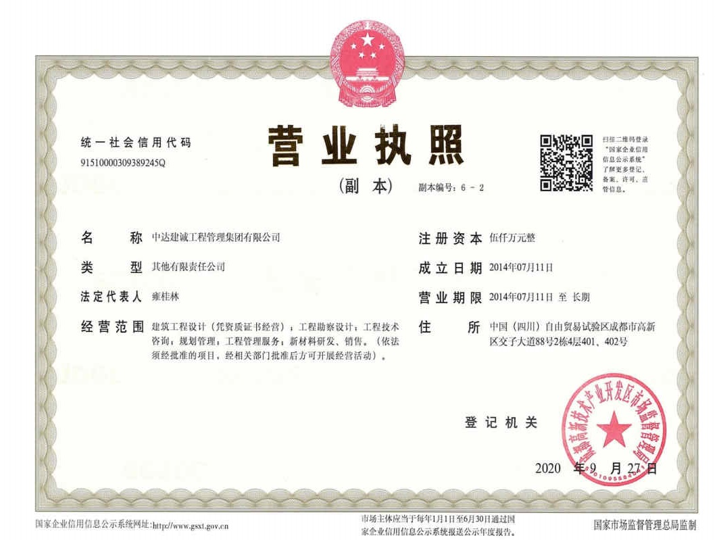

**批 准：雍桂林（高级工程师）**

**核 定：陈国旗（高级工程师）**

**审 查：杨伯龄（工程师）**

**校 核：邹鹏（工程师）**

**项目负责人：税航（工程师）**

**编 写：税航（工程师）**

**吕厚宽（助理工程师）**

目录

前言 1

1 基础资料 2

1.1基础资料 2

1.1.1地形地貌 2

1.1.2植被土壤 2

1.1.3水文气象 3

1.1.4暴雨洪水 4

1.1.5径流 6

1.1.6泥沙 10

1.2河流规划建设情况 11

1.2.1水功能区划 11

1.2.2防洪工程 11

1.2.3水电站 11

1.2.4自然保护区 12

2 基本情况 19

2.1流域概况 19

2.1.1自然地理 19

2.1.2河流水系 19

2.1.3河道历史演变 20

2.2社会经济概况 20

2.2.1旺苍县经济概况 20

2.2.2盐井河流域经济概况 22

2.3水资源开发利用现状及存在的问题 23

2.3.1水资源现状 23

2.3.2供用水现状 23

2.3.3水环境现状 23

2.3.4水生态现状 24

2.3.5存在的主要问题 25

2.4河湖健康评价工作现状 26

2.4.1组织单位 26

2.4.2主要工作内容 26

2.4.3取得的主要成果 27

3 河湖健康评价方案 28

3.1评价指标体系、评价方法及评价标准 28

3.1.1评价指标体系 28

3.1.2评价方法及评价标准 28

3.1.3指标权重 33

3.2评价范围 34

3.2.1地理位置 34

3.2.2评价范围 34

3.2.3评价方案 35

3.2.4分段合理性 36

3.3评价对象主要特性 36

3.3.1地形地貌 36

3.3.2水文地质 36

3.3.土壤植被 37

3.3.4气象 37

4 河湖健康调查监测 39

4.1调查监测方案 39

4.1.1基础资料的收集 39

4.1.2专项调查与监测方案 39

4.1.3评价指标数据来源及调查结果 40

4.2代表点位或断面的选择 41

4.2.1监测点位布置原则 41

4.2.2监测断面设置 42

4.3监测方法 43

4.3.1监测项目 43

4.3.2监测频次 43

4.3.3监测时间 43

4.3.4监测设备与监测方法 43

4.3.5监测成果 46

4.4监测成果评价 48

5 河湖健康评价结果 49

5.1评价方法与结果 49

5.1.1水文水资源 49

5.1.2物理结构 53

5.1.3水质 56

5.1.4生物 57

5.1.5河湖管理及社会服务 59

5.2健康综合评价结论 64

5.2.1赋分计算 64

5.2.2综合评价结论 66

5.2.3评价结论为亚健康的原因分析 67

6 河湖健康问题分析及保护对策 69

6.1健康状况总体评价 69

6.2存在的问题 69

6.3保护对策及建议 71

6.3.1保护对策 71

6.3.2对《指南》的建议 72

7 附表 74

附表1四川省广元市旺苍县盐井河基本特征表 74

附表2水电站基本情况调查表 74

附表3堤防基本情况调查表 75

8 附图 75

附图1 旺苍县盐井河水系图

附图2 旺苍县盐井河水功能区划图

附图3 汉王山湿地保护区区划图

附图4 东河上游特有鱼类省级水产种质资源保护区区划图

附图5 旺苍县盐井河水质监测断面布设示意图

附图6 旺苍县盐井河水利工程示意图

**前 言**

盐井河为嘉陵江二级支流，东河右岸一级支流，发源于陕西省宁强县黎坪场东的三心眼处，上段称八道河，西南流过宁强县永新、二郎坝，称西流河；转南偏西过大竹坝镇、毛坝河镇，称毛坝河；南入四川省旺苍县境，乃称盐井河。盐井河保留了河流生态系统的自然生境，如潭、瀑、泉、涧、溪、滩、岸等原始性，是珍稀水生野生动物适宜的繁殖栖息地，是国家二级保护动物大鲵以及多种长江上游特有鱼类的集中分布区。盐井河分布有鱼类60种，具有冷水性鱼类向温水性鱼类过渡的特点，具有重要的保护和学术研究价值。

自2018年6月全面建立河长制以来，盐井河河流管理按照统一部署，坚持问题导向、综合施策，聚集“盆”“水”，集中开展“清四乱”等专项整治行动，重拳“治乱”、铁腕“治病”、系统“治根”，严厉惩处一批涉河湖违法违规行为，河流乱象得到有效遏制，黑臭水体明显减少，河流面貌明显改善，水质水环境明显提升。

河湖健康评价是河湖管理的重要内容，是检验河长制、湖长制“有名”“有实”的重要手段。为深入贯彻落实中办、国办、省河长办《关于全面推行河长制的意见》、《关于在湖泊实施湖长制的指导意见》、《四川省河长制办公室关于在全省开展河流（湖库）健康评价工作的通知》要求，盐井河作为旺苍县河湖健康评价工作试点，是推动盐井河河长制“有名”“有实”“有能”的重要举措。

盐井河河湖健康评价范围为陕川交界入境至入东河汇口，总长43.3km，评价指标体系及评价标准参照《四川省河流（湖库）健康评价指南（试行）》执行。此次健康评价总体技术路线为资料收集→现场踏勘调查→确定评价指标→水质监测→计算得分→原因分析→对策及建议。

盐井河河湖健康评价工作自开展以来，获得了旺苍县水利局、旺苍县林业和草原局、旺苍县生态环境保护局等单位的大力支持，向我单位提供了宝贵资料，使得盐井河河湖健康评价工作得以顺利开展，在此，谨代表中达建诚工程管理集团有限公司盐井河河湖健康评价项目组表示忠心的感谢。

# 基础资料

## 基础资料

### 地形地貌

旺苍县位于川北低山丘陵区，地貌类型主要为构造剥蚀低山丘陵及侵蚀堆积河谷地貌。嘉陵江支流东河由北向南流经本区，河流曲折，河谷开阔，呈浅宽“U”型谷，谷宽200～400m，河流平均比降5.0‰。

旺苍地貌复杂。相对海拔380-2281m，县城海拔458m。境内山、丘、坝兼有，地势北高南缓，腹部低平，形成一条东西走向的槽谷地带且横贯全境；北部鼓城山、光头山、云雾山、汉王山、老君山、欧家坪等群峰雄踞，构成米仓山西段主体；南部崇山突兀，壑谷纵横；腹部丘坝相间，溪河交错。整体地势北高南低，嘉陵江一级支流东河南北纵贯。

盐井河流域地处川陕交界地区，北与汉江流域共分水岭。流域内多为山地，山势陡峻；北部地势较高，分水岭海拔在2000m以上，南面地势较低。盐井河自崇山峻岭中穿过，形成许多峡谷，河床坡度大，水流湍急。属山区河谷河流，河谷狭窄，河道弯曲且弯道较多，弯度较大，河流流域面积小，水源涵养差，水量小，流程短，季节性强，水能藴藏量小，无通航能力。流域中心位于米仓山暴雨带，年最大24小时的最大降雨可达300mm左右，流域形成的洪水具有典型的山区洪水特性，陡涨陡落，暴雨形成的洪峰在0.5~1个小时。水流速度快，冲刷下蚀能力强。

### 植被土壤

旺苍县境内土壤类型复杂多样，几乎包括了四川东部和北部所有土壤类型。县境中部主要是紫色土，境北低中山地区主要是黄壤和棕黄壤，南部低山深丘区主要是水稻土，西北部的摩天岭主要是暗棕壤和亚高山草甸土。

旺苍县森林覆盖率58%，植被平面分布为：县境南部低山、深丘的水稻土类区，以农作植被为主，辅以散生林、人工林、疏林、䓍场、田隙草地植被；县境中河谷走廊两岸的新积、紫色土类区，以农作植被为主，森林植被及草场为辅；县境北中山和亚高山的黄壤和黄棕壤土类区，主要以森林植被和草场植被为主。

盐井河流域位于旺苍县北部，与陕西宁强县接壤，流域内多为山地，山势陡峻。流域内植被较好，森林覆盖率45%，较多灌木林，树木以杂木为主。海拔900m以下，多为亚热带的农作栽培植被及疏林、散生林、田隙草地、小块人工林植被；海拔900~1600m间，为山地亚热带常绿阔叶林带植被，主要是天然次生林和草场，杂以人工飞播林、栽培林和农作栽培植被；海拔1600~2100m间，为暖温带常绿与落叶阔叶混交林带，多为次生林及灌丛草场植被，杂以天然原生植被；海拔2100~2400m之间，为温带针阔叶混交林带，这类地带面积很少，主要分布于旺苍县北和青川县西北境，多为原生植被，杂以少量次生植被；海拔2400~3600m间，为寒温带亚高山针叶林带；海拔3600m以上为寒带亚高山矮化灌丛草甸带。流域内经济林木主要有油桐、桑梨、苹果、茶叶等，粮食作物主要有小麦、玉米、土豆、苕豆等。

### 水文气象

（1）气象

旺苍县属中、亚热带湿润季风气候，季风气候明显，冬暖夏热。北部山区地势较高，受西北气流影响较明显，属于寒冷性气候；下游因有西北的岷山山脉、北部秦岭和东北大巴山脉为屏障，西北寒流不易入侵，故冬季霜雪少，而夏季则炎热多雨，秋冬多雾。

根据旺苍气象站实测资料统计：多年平均气温16.2℃，极端最高气温40.9℃，极端最低气温-7.2℃，出现在1975年；全年无霜期260天，多年平均年降水量1226.2mm，最大年降水量为2092.4mm，出现在1981年，最小年降水量为728.8mm，出现在1979年，最大一日降水量260.3mm（1965年9月4日）；多年平均年蒸发量1136.3mm，历年平均年日照时数为1355小时，相对湿度74%；多年平均风速1.0m/s，最大风速34m/s，相应风向NNE，多年平均年最大风速12m/s。

旺苍气象站主要气象特征值见表1.1‑1。

表1.1‑1旺苍气象站主要气象特征值统计表

| 序号 | 项目 | | | 单位 | 数量 | 备注 |
| --- | --- | --- | --- | --- | --- | --- |
| 1 | 气温 | 多年平均 | | ℃ | 16.1 | 旺苍气象站黄海高程为485.0m |
| 极端最高 | | ℃ | 39.0 |
| 极端最低 | | ℃ | -7.2 |
| 2 | 降水量 | 多年平均年 | | mm | 1226 |  |
| 一日最大 | | mm | 260.3 | 日期1965.9.4 |
| 3 | 风速 | 多年平均 | | m/s | 1.0 |  |
| 最大风速 | | m/s | 34.0 | 相应风向NNE |
| 多年平均年最大风速 | | m/s | 12 |  |
| 4 | 多年平均年蒸发量 | | | mm | 1136.3 |  |
| 5 | 多年平均年日照时数 | | | h | 1355 |  |
| 6 | 多年平均相对湿度 | | | % | 74 |  |
| 7 | 多年平均雾日数 | | | d | 22 |  |
| 8 | 多年平均雷暴日数 | | | d | 28 |  |
| 9 | 日雨量级出现的平均天数 | | ≥0.1mm | d | 95 |  |
| ≥10mm | d | 18 |  |
| ≥25mm | d | 9 |  |
| ≥50mm | d | 5 |  |

（2）水文

盐井河径流主要来自于降水，部分为融雪补给。流域中心位于米仓山暴雨带，年最大24小时的最大降雨可达300mm左右，流域形成的洪水具有典型的山区洪水特性，陡涨陡落，暴雨形成的洪峰在0.5~1个小时。据旺苍水文站实测资料统计，1959年～2015年（其中1999年～2015年经还原计算）多年平均流量22.7m3/s。年径流量主要集中在5～10月，占全年径流量的82.8%，枯水期12月～翌年3月，主要由地下水补给，径流量占年径流量的7.6%，每年4月以后径流随降雨的增大而逐渐增大，6、7、8三个月水量最丰，9月份次之，11月起由于降雨减少，径流开始以地下水补给为主，稳定退水至翌年4月。其中1～2月份为最枯，占年径流的2.72%。

### 暴雨洪水

（1）暴雨成因

盐井河流域上游山区是著名的米仓山暴雨区，夏季，随着副高的强弱和位置变化，流域内的多雨或少雨时段也随之变化。初夏（5～6月中旬），副高脊线在15°～20°N之间，其副高脊前的雨带主要影响流域南部、中部，降水量和降水日数明显增多，有一个降水量和降水日数的相对集中时段且多阴雨，夏旱不明显；6月下旬～7月中旬，副高脊线在20°～25°N之间，其副高脊线的雨带影响流域各地，雨水多，强度大，其降水总量可出现全年的最大峰值，易出现流域性洪涝天气。秋季，随着副高的减弱和南撤，西风带随之加强。但东河流域低层仍为气旋气流控制并盛行印度洋或南海夏季风，且常与西风带绕青藏高原并转向的偏北风在高原东侧形成切变线，造成连绵阴雨天气。

据多年统计分析，影响盐井河流域汛期降水的大尺度天气系统主要有：西太平洋副热带高压；青藏高原低值系统；北方冷空气。

一般来说，6月底西太平洋副热带高压西伸北抬，高压边缘为来自南海或印度洋的暖湿气流，水汽充沛，一旦遇上青藏高原西风波动气流或北方冷空气，两股来自不同方向或不同温度、湿度的气流相遇时，就会产生波动或涡旋，从而激发强降水。

（2）暴雨特性

1）暴雨发生季节与量级

盐井河流域暴雨最早始于4月，5月至6月副高脊线在15°～20°N之间暴雨出现频率增多，7月副高脊线在20°～25°N之间为暴雨出现频率最大月份，暴雨最迟可到10月底。4、5、10月以最大24小时降水在50.0～99.9mm之间暴雨为主；最大24小时降水大于100.0mm的大暴雨和特大暴雨多出现在6～9月，其中以7月最为集中。

2）暴雨分布

盐井河流域洪水由暴雨形成。流域上游山区是著名的米仓山暴雨区，暴雨发生的时间多在6～9月，大暴雨一般在7～9月出现，雨量集中，强度大。旺苍气象站最大一日暴雨量为260.3mm（1965年9月4日），一次暴雨过程约24h，主雨峰历时在12h以内。

从盐井河流域多年平均最大24h降水等值线分析，全流域多年平均最大24h降水均在80mm以上。流域上游河源河段为80～100mm；中游河段为120～140mm；下游河段为100～120mm。

从盐井河流域多年平均最大3d降水等值线分析，全流域多年平均最大3d降水在130～180mm之间。流域上游河源河段为130～150mm；中游河段为150～180mm；下游河段为130～150mm。

（3）洪水

盐井河的洪水由暴雨形成。暴雨发生的时间多在6～9月，大暴雨一般在7～9月出现。流域雨洪关系密切，洪水发生的时间与暴雨相应。如1958年、1912年、1981年的大洪水，均由流域暴雨或局部暴雨形成。流域上游山区是著名的米仓山暴雨区，雨量集中，强度大，旺苍气象站最大一日暴雨量为260.3mm（1965年9月4日），一次暴雨过程约24h，主雨峰历时在12h以内。年最大洪水主要发生在5~10月，而又以7~9月最为集中，年最大洪峰流量出现在7～9月的次数占总数79%左右。旺苍站年最大洪峰流量在各月出现频次见表1.1‑2。

表1.1‑2旺苍站年最大流量各月发生频次统计表

|  |  |  |  |  |  |  |  |  |
| --- | --- | --- | --- | --- | --- | --- | --- | --- |
| 月  项目 | 5 | 6 | 7 | 8 | 9 | 10 | 11 | 合计 |
| 次数 | 2 | 4 | 21 | 9 | 17 | 3 | 1 | 57 |
| 比例（%） | 3.5 | 7.0 | 36.8 | 15.8 | 29.8 | 5.3 | 1.8 | 100 |

盐井河流域洪水过程具有涨落快，单峰为主的特点，一次洪水过程一般持续2～3d。根据旺苍站实测洪水过程分析：“81.8.15”洪水过程涨洪历时13h，峰顶持续时间0.5h；“98.8”洪水过程涨洪历时20h，峰顶持续时间1h；“2015.6.28”洪水过程涨洪历时19h，峰顶持续时间0.5h。

### 径流

旺苍县城区河段设有国家水文测站旺苍水文站，控制集水面积2701km2，具有较长的实测水文资料，其中水位、流量有1959年（1959年～1965年经插补、延长后）至2015年观测资料，泥沙有1966年至1967年和1973至2001年观测资料。

（1）径流系列的一致性、代表性分析

1）径流系列的插补延长

旺苍站与罐子坝站相距12km，区间无大的支流加入，区间面积仅69km2，相差2.6%，为了使旺苍水文站水文资料更具代表性，将罐子坝站1959～1965年径流系列与旺苍站1966～2015年的径流系列合并使用，合并后的径流系列为1959～2015年，共57年（包括月、年最大流量系列，以下统称旺苍水文站资料系列）。

罐子坝站1961年仅有水位资料，根据罐子坝站1960年和1962年的实测水位、流量资料绘制综合水位流量关系曲线（见图1.1‑1）进行插补，由1961年罐子坝站日平均水位插补罐子坝站日平均流量，进而计算月、年平均流量（洪水流量也同时插补，由年、月最高水位插补年、月最大流量）。



图1.1‑1罐子坝站1960年和1962年综合水位流量关系曲线

2）径流系列的一致性及修正还原计算

由于盐井河上游的陕西省宁强县境内于1999年建成了二郎坝引嘉（陵江）入汉（江）工程，将东河上游西源盐井河水引入了汉江水系，致使旺苍站1999年前后的径流系列缺乏一致性，为保持系列的一致性，需对旺苍站1999年以前的径流系列进行还原、修正计算。

二郎坝引嘉（陵江）入汉（江）工程的天生桥水库的总库容7800万m3，调节库容5000万m3，引水流量16.72m3/s，集水面积401km2。由于该工程为梯级调水，致使天生桥水库坝址处小于设计洪水标准（P=2%）时除下泄生态流量外全部截流，也就是说洪水水量进入下游的旺苍境内河段属偶然事件，其余水量全部引入了汉江。根据旺苍站的1959-1998年实测径流系列资料按扣除天生桥水库集水面积后的2300km2进行修正，与1999-2015年径流资料保持一致性。流量修正按下式计算：



式中：

Q现—旺苍站1959～1998年控制集水面积修正为2300km2的月平均流量；

Q原—旺苍站1959～1998年控制集水面积2701km2的实测月平均流量；

F现—旺苍站在天生桥水库建成后现在实际控制集水面积为2300km2；

F原—旺苍站在天生桥水库建成前原控制集水面积为2701km2。

3）径流系列的代表性分析

将旺苍站修正后的1959-1998年径流系列，加上天生桥水库建成后旺苍站1999-2015年实测径流系列，组成旺苍站1959～2015年的年平均流量系列，绘制年平均流量过程线，逐年累进平均过程线和累进变差过程线见图2-3。



图1.1‑2旺苍水文站年径流系列逐年累进平均过程线和累进变差过程线

由图1.1‑2可知：该径流系列呈周期性变化，丰枯水年（组）交替出现，大致经历了4个较为明显的丰枯水年组的变化过程，1961～1965年、1981～1984年、1988～1990年和2009～2011年为丰水年（组）；1968～1972年、1976～1979年、1992～1998年和2004～2007年为枯水年（组），丰枯水年组历时3～7年。系列在45年以上，多年平均流量和累积变差已趋于稳定，本次采用系列长达57年，具有较好的代表性。

（2）旺苍水文站径流计算

据旺苍站1959～2015年的径流系列（其中1959-1998年系修正后的径流系列），分别对日历年平均流量、水利年平均流量、汛前后过渡期4、11月、枯水段12～3月平均流量及最枯2月平均流量进行频率分析计算，按数学期望值公式P＝m/（n+1）×100%计算经验频率，用矩法估计统计参数初值，采用P–Ⅲ型曲线适线，确定旺苍站年径流、时段径流的统计参数和设计值。

旺苍站径流频率计算成果见

表1.1‑3，年径流、时段径流频率曲线见图2–4、2–5、2–6。

表1.1‑3旺苍站设计径流成果表

|  |  |  |  |  |  |  |  |  |  |  |
| --- | --- | --- | --- | --- | --- | --- | --- | --- | --- | --- |
| 时段 | 均值 | Cv | Cs/Cv | 各频率设计值Xp | | | | | | |
| p=5% | p=20% | p=30% | p=50% | p=70% | p=75% | p=95% |
| 日历年 | 52.1 | 0.43 | 3.00 | 95.2 | 68.2 | 59.5 | 47.4 | 37.9 | 35.6 | 25.0 |
| 水利年 | 52.3 | 0.45 | 3.00 | 97.8 | 69.1 | 59.9 | 47.2 | 37.3 | 35.0 | 24.4 |
| 枯期12-3月 | 11.8 | 0.35 | 2.50 | 19.5 | 14.2 | 13.5 | 11.2 | 9.28 | 8.79 | 6.18 |
| 汛前过渡期  4月 | 34.0 | 0.60 | 2.00 | 73.0 | 44.7 | 41.1 | 30.0 | 21.2 | 19.0 | 8.64 |
| 汛后过渡期11月 | 27.1 | 0.70 | 3.00 | 65.1 | 34.1 | 30.6 | 21.1 | 14.9 | 13.7 | 9.75 |
| 最枯期2月 | 8.89 | 0.35 | 2.50 | 14.7 | 10.7 | 10.1 | 8.44 | 6.99 | 6.62 | 4.65 |

旺苍站与下游清泉站比较（见表1.1‑4），多年平均年径流深从上游向下游递减，符合一般规律。

表1.1‑4邻近水文站及邻近工程年径流频率计算成果表

|  |  |  |  |  |  |  |  |
| --- | --- | --- | --- | --- | --- | --- | --- |
| 河名 | 站名 | 流域面积(km2) | 均值 | | CV | CS/CV | 附　　　注 |
| 流量(m3/s) | 径流深(mm) |
| 东河 | 清泉 | 5011 | 105 | 661.0 | 0.48 | 3.0 | 1959～1989日历年系列 |
| 南江河 | 巴中 | 2732 | 64.1 | 740.1 | 0.42 | 2.5 | 1959～1989日历年系列 |
| 神泫河 | 赶场 | 273 | 7.57 | 874.7 | 0.42 | 2.5 | 1959～1989日历年系列 |
| 东河 | 旺苍 | 2300 | 52.3 | 717.1 | 0.45 | 3.0 | 1959～2015水利年(本设计) |
| 东河 | 旺苍 | 2701 | 67.8 | 792.0 | 0.48 | 3.0 | 1959～1982年日历年(东河电站设计) |
| 东河 | 旺苍 | 2701 | 69.5 | 811.7 | 0.50 | 3.0 | 1959～1989水利年(双汇电站设计) |

（3）盐井河径流计算

盐井河是东河右岸一级支流，流域产汇流条件与东河流域基本一致，故直接采用水文比拟法将旺苍站设计径流移用至盐井河，计算方式如下：

$$Q_{设}=Q_{参}•\frac{F_{设}}{F_{参}}$$

式中：

Q设—盐井河设计径流。

Q参—旺苍站设计径流。

F设—盐井河流域扣除天生桥水库后集雨面积，1000km2。

F参—旺苍站流域扣除天生桥水库后集雨面积，2300km2。

盐井河设计径流计算见表1.1‑5。

表1.1‑5盐井河设计径流计算成果表

|  |  |  |  |  |  |  |  |  |
| --- | --- | --- | --- | --- | --- | --- | --- | --- |
| 时段 | 均值 | 各频率设计值Xp | | | | | | |
| p=5% | p=20% | p=30% | p=50% | p=70% | p=75% | p=95% |
| 水利年 | 22.7 | 42.5 | 30.0 | 26.0 | 20.5 | 16.2 | 15.2 | 10.61 |
| 枯期12-3月 | 5.13 | 8.48 | 6.17 | 5.87 | 4.87 | 4.03 | 3.82 | 2.69 |
| 汛前过渡期4月 | 14.8 | 31.7 | 19.4 | 17.9 | 13.0 | 9.2 | 8.3 | 3.76 |
| 汛后过渡期11月 | 11.8 | 28.3 | 14.8 | 13.3 | 9.2 | 6.5 | 6.0 | 4.24 |
| 最枯期2月 | 3.87 | 6.39 | 4.65 | 4.39 | 3.67 | 3.04 | 2.88 | 2.02 |

### 泥沙

（1）泥沙来源及特性

盐井河发源于陕西宁强县黎坪场，上游宁强县境内多为中低山地形，海拔一般1000～1500m，河谷两岸阶地发育，多开垦为梯田种植庄稼，河床岩石以石英石、沙岩为主，岩石破碎，河流纵比降大，植被较差，加之又处于米仓山暴雨区边缘，夏季常发生暴雨，水土流失较为严重。旺苍县境内河段两岸切割较深，多为峡谷，植被覆盖度较高，达45%，河岸开垦程度低于宁强县河段，水土流失程度较低。

（2）悬移质泥沙

旺苍水文站以上流域面积2701km2，占东河流域的52%，平均侵蚀模数达504t/km2，是东河流域的主要产沙区。根据旺苍水文站站1966～1967年、1973～2001年泥沙资料统计分析，多年平均含沙量0.563kg/m３，多年平均年悬移质输沙量92.7万t，多年平均输沙率29.4kg/s。旺苍水文站泥沙成果见表1.1‑6。

**表1.1‑6旺苍水文站水沙特征值统计表**

| 项目 | 特征值 | 单位 | 备注 |
| --- | --- | --- | --- |
| 多年平均流量（水利年） | 52.3 | m3/s |  |
| 多年平均输沙率 | 29.4 | kg/s |  |
| 多年平均含沙量 | 0.563 | kg/m3 |  |
| 多年平均年输沙量 | 92.7 | 万t |  |
| 多年平均侵蚀模数 | 403 | t/km2 |  |
| 汛期5～10月输沙率 | 57.1 | kg/s |  |
| 汛期5～10月输沙量 | 90.7 | 万t | 占年沙量97.8% |
| 最大年输沙量 | 1060 | 万t | 旺苍站1981年 |
| 最小年输沙量 | 3.1 | 万t | 旺苍站1997年 |

将旺苍站多年悬移质输沙模数乘以盐井河流域面积后得到盐井河流域的多年平均悬移质输沙量，因东河流域无推移质泥沙资料，采用悬移质输沙量的20%估算盐井河流域推移质输沙量。盐井河流域泥沙成果见表1.1‑7。

表1.1‑7盐井河流域泥沙成果表

|  |  |  |  |
| --- | --- | --- | --- |
| 流域 | 控制断面集水面积（km2) | 多年平均年悬移质输沙量（万t） | 多年平均年推移质输沙量（万t） |
| 盐井河流域 | 1000 | 40.3 | 8.06 |

## 河流规划建设情况

### 水功能区划

根据国务院批复的《全国重要江河湖泊水功能区划（2011-2030）》、《四川省长江流域水功能区划》、《广元市江河湖泊水功能区划》的相关成果，旺苍县已区划一级水功能区共6个，其中保护区1个、保留区4个、缓冲区1个。

旺苍县盐井河已划分一级水功能区两个，其中自陕西入境至万家6km为盐井河陕川缓冲区，自万家至东河汇口38.4km为盐井河旺苍保留区。盐井河水功能区划见表1.2‑1。

表1.2‑1旺苍县江河湖泊水功能区划统计表

|  |  |  |  |  |  |  |  |
| --- | --- | --- | --- | --- | --- | --- | --- |
| 一级水功能区名称 | 水系 | 河流 | 范围 | | 长度  （km） | 水质  目标 | 水功能区级别 |
| 起始断面 | 终止断面 |
| 盐井河陕川缓冲区 | 嘉陵江 | 盐井河 | 川陕交界 | 万家 | 6 | Ⅱ | 市级 |
| 盐井河旺苍保留区 | 嘉陵江 | 盐井河 | 万家 | 入东河口 | 38.4 | Ⅲ | 市级 |

### 防洪工程

盐井河现已建成堤防工程一段，为四川省旺苍县盐井河国华镇防洪治理工程，其中盐井河干流1870.65m，红岩沟支流445.07m，总长2315.72m。盐井河干流堤防位于右岸，堤型为斜坡式复合生态堤防，支流红岩沟堤防位于左、右两岸,全长445.07m，其中左岸197.71m，右岸247.35m，两岸均为仰斜式堤型。主要保护国华镇场镇居民及部分农田，保护农田300余亩、保护场镇居民8000余人

### 水电站

根据《东河流域水电开发规划报告》，盐井河水电开发方案为梯级开发，开发方案为上而下规划建设盐河（已建，为现在的福鑫）、国华（规划）、青竹园（规划）三个梯级，加上于规划之前建立的临海电站，总共四个梯级电站。

1. 福鑫电站

经坝址坐标、开发利用方式、装机规模等特征参数比对，福鑫电站为《东河流域水电开发规划报告》中规划的盐河电站，后更名为福鑫电站。福鑫电站地处旺苍县距旺苍县城约65km，首部枢纽位于旺苍县万家乡盐井河三元坝汇口下游约50m处，地理坐标为东经106°19′51″，北纬32°36′21″；厂房位于盐河镇林区村盐井河“唐家河”段、临海二级电站拱坝上游的左岸阶地，地理坐标为东经106°19′16.72″、北纬32°35′35.55″。

福鑫水电站为引水式开发电站，坝址以上控制流域面积890.2km²（实际为489.2km²，扣除扣除天生桥水库集水面积401km²），旺发改（2014）106号文件和旺发改（2015）21号文件批准建设，电站于2015年2月底开工建设，2016年10月建成并投入运行。工程为小（2）型水电站，工程等级为Ⅴ等，主要建筑物为5级。拦河坝设计洪水标准为10年一遇，相应流量2370m³/s（P=10%）；校核洪水标准为50年一遇，相应流量4190m³/s（P=2%），电站厂区设计洪水标准为50年一遇，电站装机容量5MW，多年平均发电量2269万kW·h。电站最大坝高11.5m，坝长64m，引水隧洞长1710.902m，设计引水流量11.1m³/s。福鑫电站坝址以下减水河段1.85km，无过鱼设施。

1. 盐河电站

盐河电站原名临海电站，后更名为盐河电站，盐河位于旺苍县盐河镇林园村，距离盐河镇1.3km，距旺苍县城41km，地理坐标为东经106°19´56″、北纬32°33´09″。盐河电站开发利用方式为引水式，开发任务为发电，无防洪、灌溉、航运、城镇及工业用水要求，规划装机容量1.5万kW（15mW）。

盐河电站水电站由首部枢纽、引水建筑物、厂区枢纽3部分组成。首部枢纽主要由溢流坝、冲沙孔（1孔）、取水口组成，坝轴线长40米，坝高4m，坝宽2m，水库为日调节。取水口不至于右岸，采用“正向泄洪排沙、侧向取水”的布置形式，其前缘与坝轴线成120°夹角。引水建筑物主要由取水口、有压引水隧洞、调压井、压力管道等组成。隧洞总长1.7km，尺寸为1.8×2m。厂区枢纽主要由主副厂房、升压站、尾水渠、进场公路等组成。主厂房纵轴线大致平行于河流方向，副厂房布置于主厂房上游侧、升压站位于主厂房右侧、成呈“一”字型布置。盐河电站溢流坝以下减水河段1.9km，无过鱼设施。

### 自然保护区

1、米仓山国家级自然保护区

（1）成立背景

四川米仓山自然保护区是由原鼓城山自然保护区更名而来的。1999年2月，四川省人民政府以川府函[1999]2号《四川省人民政府关于将丹巴墨尔多山等16个自然保护区确定为省级自然保护区的通知》，批准鼓城山自然保护区为省级自然保护区。2002年8月16日，四川省人民政府以川府函[2002]235号《四川省人民政府关于同意四川鼓城山自然保护区更名为四川米仓山自然保护区的批复》，将四川鼓城山自然保护区更名为四川米仓山自然保护区。2006年2月20日，被国务院批准为四川米仓山国家级自然保护区。

（2）地理位置

四川米仓山自然保护区地处米仓山—大巴山山脉西段南坡，四川省广元市旺苍县境的东北部，嘉陵江支流东河的源头地带。地理位置介于北纬32°29′~32°41′，东经106°24′~106°39′。在行政区域上，包括原鼓城山森林公园、旺苍县国营林场光头山工区、金马工区、檬子潭林场的国有林，旺苍县鼓城乡北部的鼓城、金竹、跃进、关口等4个村和檬子乡的柏杨、店坪2个村。总面积23400公顷。

（3）保护区边界

**东界：**以县界为界，北起欧家坪，南溯廖林沟沟尾至县界，与南江县相邻。

**北界：**以省界为界，东起欧家坪城岩北，向西经城墙岩主峰（海拔2281米）和无名峰（海拔2226米），然后折向西北至官牛洞，由此沿长潭河折向西南，经分水岭向西至大坝口。这是与陕西省宁强县的分界线。

**西界：**由大坝口向西，经蒋家坝南缘，再经梨树碥北面至大红岩西北，然后向西至海拔2103.7米的无名山，再折向东南，经塔子湾，抵达海拔2021米的山峰。这是与陕西省宁强县的分界线。

**南界：**由光头山向东北沿龙神沟南支，经石板垭—庄房垭—石人山达宽滩河支沟洞子沟中游，然后沿洞子沟向南，过宽滩河，向东南经王家河—张家湾—经岩坝—鄢家湾—唐家垭—松包寨（海拔1901米）—木场坪—大阴坡达岳溪河上游黄金峡，沿西南方向翻王家梁子至纸厂沟，再转向东南，溯纸厂沟、廖林沟至县界，与东界的南端相接。

（4）动植物资源

四川米仓山自然保护区有维管束植物195科949属2597种，其中蕨类植物32科75属213种；裸子植物8科21属43种；被子植物155科853属2341种。植物科占全国植物科的55.24%，属占全国植物属的29.86%，种占全国植物种的9.57%。

保护区还蕴藏有十分丰富的中药材资源，可直接利用的药用植物主要有党参、泡参、天麻、桔梗、柴胡、半夏、黄柏、五味子、南五味子、淫羊藿等多种；可用于生产新药的药源植物有石杉、八角莲等。

保护区独特的地形地貌和优越的自然生境条件，大面积保存完好的原始森林，为野生动物提供了良好的栖息环境，孕育了丰富的野生动物资源。据统计，保护区内有鱼类6目13科51属70种占四川省鱼类种数的28.69%、两栖类2目9科18属32种占全省两栖动物种数28.83%、爬行类2目8科20属31种占全省爬行类动物种数的36.90%、鸟类17目93科173属241种占全省鸟类种数的39.19%,且我国特有鸟类较多,占全国特有种数的14.29%、哺乳类7目24科67属88种占全省哺乳类动物种数的40.37%，共有脊椎动物34目147科329属462种。

在保护区462种脊椎动物中，属于国家Ⅰ级重点保护的野生动物有豹、云豹、林麝、扭角羚、金雕等五种；属国家Ⅱ级重点保护的野生动物有大鲵、豺、红腹角雉、藏酋猴等39种；国家保护的有益或者有重要经济、科研价值的动物如毛冠鹿、豹猫等161种。猕猴、大鲵、黑熊等在保护区较为常见。保护区内分布的国家重点保护的野生动物占四川省分布的国家重点保护野生动物的29.93%。这些在国家重点保护野生动物中，扭角羚的发现，具有重要意义。

（5）评价河段与米仓山自然保护区的位置关系

盐井河流域仅盐河电站上游左岸支沟茶园沟上段位于米仓山自然保护区，盐井河干流均不涉及米仓山自然保护区。盐井河与米仓山自然保护区相对位置关系见附图3。

2、东河上游特有鱼类省级水产种质资源保护区

（1）成立背景

2009年12月21日，根据四川省水利厅《关于成立第二批省级水产种质资源保护区的请示》（川水[2009]126号），经四川省人民政府《关于建立巴河岩原鲤华鲮等6处省级水产种质资源保护区的批复》（川府函[2009]289号）批准，东河上游特有鱼类省级水产种质资源保护区于2009年12月建立。保护区总面积620公顷，总长度118.4km，分核心区和实验区。其中核心区面积180公顷，实验区面积440公顷。核心区特别保护期为全年。

（2）保护区边界

保护区位于广元市旺苍县境内，范围在东经105°58′26″至106°48′46″，北纬31°59′至32°43′之间。包括东河上游宽滩河流经的檬子乡场镇至双汇镇，盐井河流经的万家乡与陕西省宁强县毛坝镇交界处至双汇镇，再由东河流经的双汇镇至东河电站大坝处，全长118.4km。保护区分区如下：

核心区：长38.4km，面积180公顷，占保护区总面积的29.03%。宽滩河流经的檬子乡场镇（东经106°32′34″，北纬32°33′15″）至英萃镇场镇（东经105°26′53″，北纬32°28′25″），长27.2km；盐井河流经的万家与陕西省宁强县毛坝镇交界处（东经105°20′55″，北纬32°40′36″），经盐河镇场镇（东经105°20′55″，北纬32°32′49″）至国华镇场镇（东经106°17′40″，北纬32°28′48″），长18.2km。

实验区：长80km，面积440公顷，占保护区总面积的70.97%。宽滩河流经的英萃镇场镇（东经105°26′53″，北纬32°28′25″）至双汇镇场镇（东经106°17′31″，北纬32°21′40″），长31.0km，面积210公顷；盐井河流经的国华镇场镇（东经106°17′40″，北纬32°28′48″）至双汇镇场镇（东经106°17′31″，北纬32°21′40″），长25.0km，面积110公顷；东河流经的双汇镇场镇（东经106°17′31″，北纬32°21′40″）至东河电站大坝处（东经106°16′48″，北纬32°16′33″），长17.0km，面积120公顷。

（3）主要保护对象

保护区内河段的国家二级重点保护野生动物大鲵，以及当地主要经济鱼类中华裂腹鱼都是该保护区的主要保护对象。其它保护物种有细鳞斜颌鲴、鱤鱼、多鳞铲颌鱼、唇䱻、华鲮、方氏鲴、尖头鱥、宽鳍鱲、高体近红鲌、蛇鮈、嘉陵颌须鮈、峨眉后平鳅、文县疣螈、秦巴北鲵等。

（4）大鲵主要分布范围

保护区盐井河干流核心区河段是保护区主要保护对象之一大鲵的主要栖息场所。其范围为：从万家与陕西省宁强县毛坝镇交界处（东经105°20′55″，北纬32°40′36″），经盐河镇场镇（东经105°20′55″，北纬32°32′49″）至国华镇场镇（东经106°17′40″，北纬32°28′48″），河段长18.2km。

该河段滩、潭、沱交错，河流周边植被丰富，水质清澈，特别是河岸的洞缝为大鲵的栖息、繁殖提供了得天独厚的自然条件。在80年代以前，沿岸居民经常可以看到大鲵在盐井河的活动。80年代以后，特别是90年代后期，随着大鲵市场价格的节节攀升以及修路筑桥等人为活动的影响，大鲵资源日渐减少。近年来大鲵价格大幅下降，再加上大鲵人工繁殖及苗种培育技术日趋成熟，对野生大鲵的威胁逐渐减缓，大鲵在盐井河的资源量有了一定的恢复，调查中我们了解到，近两年有人曾经在盐河镇上游盐井河河段偶尔发现大鲵的出现。

（5）评价河段与东河上游特有鱼类省级水产种质资源保护区的位置关系

盐井河旺苍县境内河段均位于东河上游特有鱼类省级水产种质资源保护区内，其中，从万家与陕西省宁强县毛坝镇交界处经盐河镇至国华镇场镇为保护区核心区，国华镇至东河汇口双汇镇为实验区。东河上游特有鱼类省级水产种质资源保护区区划图见附图4。

2、汉王山东河湿地省级自然保护区

（1）成立背景

2013年，广元市人民政府以广府[2013]76号文、旺苍县人民政府以旺府[2013]70号文的形式申报四川汉王山东河湿地省级自然保护区。

2013年10月16日，四川省水产局在成都组织召开会议，对《四川汉王山东河湿地省级自然保护区总体规划》进行审查。认为《总体规划》指导思想明确，保护区功能区划合理，规划内容较全面，符合自然保护区有关规定和当地实际情况，实施后对水生生态系统和物种多样性保护起到积极作用。

2014年，四川省人民政府以川府函[2014]42号文《四川省人民政府关于同意建立四川汉王山东河湿地省级自然保护区的批复》同意建立汉王山东河湿地自然保护区。

（2）地理位置

四川汉王山东河湿地省级自然保护区位于四川省广元市旺苍县境内，主要由东河及两条支流宽滩河和盐井河组成。保护区水域东河段长13.92km，盐井河长33.90km，宽滩河长约47.53km，宽滩河支流干河6.56km，保护区河流总长度101.91km，保护区水域总面积585.94hm2。

（3）保护区边界

核心区：宽滩河米仓山边界正源镇檬子镇下至双汇镇39.55km，盐井河源盐河镇至福庆镇15.98km。核心区全长55.53km，面积共计307.58hm2。

缓冲区：宽滩河右源米仓山边界至汇口6.56km，宽滩河双汇镇至正源镇7.98km，盐井河临海电站坝址至盐河镇3.36km，盐井河双汇镇至福庆镇14.56km，缓冲区全长32.46km，面积共计183.08hm2。

实验区：东河干流双汇镇下至东河电站13.92km，面积共计95.28hm2。

（4）主要保护对象

以河流湿地生态系统、珍稀水生生物及物种多样性为主要保护对象。

（5）保护区动植物资源

1）植物资源

保护区周边主要分布有各类植物119种，分属于47科。

在海拔1300m以下为低山常绿阔叶林带。常绿阔叶林是保护区基带植被。该地带的原生性常绿阔叶林被破坏殆尽，仅有零星残留于陡峭天然次生林，并演化为以柏木为主的亚热带针叶林、以化香树、栓皮栎、栗（Castaneasequinii）为主的落叶阔叶林。

海拔1300～2000m为山地常绿与落叶阔叶混交林带。由常绿阔叶树和多种水青冈（Fagusspp.）、多种落叶栎（Quercusspp）、漆树（Toxicodendronsuccedaneum）、桦树（Betulasp.）等落叶阔叶树组成的常绿与落叶阔叶林为代表类型。

海拔2000m以上至山顶为针、阔叶混交林带。以油松为主的针叶林与桦木（Betulasp.）、杨（Populussp.）、槭树（Acerspp.）等落叶阔叶树组成的针、阔叶混交林为代表类型。

2）动物资源

东河流域旺苍段内脊椎动物种类比较丰富，有292种。其中鸟类119种、兽类40种、爬行动物31种、两栖动物32种、鱼类70种。国家II级保护动物22种，其中鸟类14种，兽类7种，两栖动物1种。国家II级保护鸟类有黑鸢*Milvusmigrans(Linnaeus)*、赤腹鹰*Accipitersoloensis(Horsfied)*、松雀鹰*A.virgatus(Temminck)*、苍鹰*A.gentilis(Linnaeus)*、红隼*Falcotinnunculus(Linnaeus)*、红腹角雉*Tragopantemminckii(J.E.Gray)*、勺鸡、*Pucrasiamacrolopha(Lesson)*、白冠长尾雉*Syrmaticusreevesii(J.E.Gray)*、红腹锦鸡*Chrysolophuspictus(Linnaeus)*、红翅绿鸠*Treronsieboldii(Temminck)*、雕鸮*Bubobubo(Linnaeus)*、灰林鸮Strixaluco(Linnaeus)、短耳鸮*Asioflammeus*和斑头鸺鹠*Glaucidiumcuculoides9(vigors)*等；国家II级保护兽类有猕猴Macacamulatta、豺Cuonalpinus、水獭Lutralutrachinensis、黄喉貂*Martesflavigula*、斑林狸*Prionodonpardicolor*、大灵猫*Viverrazibethaashtoni*和小灵猫*Viverriculaindica*等；国家II级保护两栖动物有大鲵*Andriasdavidianus（Blanchard）*。四川省重点保护水生野生动物有鳡*Elopichthysbambusa*，爬行动物有乌龟*Chinemysreevesii（Gray）*和中华鳖*Pelodiscussinensisi（Wiegman）。*

3）鱼类资源

东河为嘉陵江中游左岸一级支流，由北向南，流经旺苍、苍溪、阆中等县。东河全流域面积5191km2，河道长307km，平均比降5.0‰。历史资料表明，东河曾分布有鱼类73种。本保护区位于东河上游，在保护区内有鱼类70种，分隶于6目13科51属。在这些鱼类中以鲤形目种类最多，3科38属49种，占保护区内鱼类总数的70.00%；其次是鲶形目，4科7属14种，占20.00%；鲈形目3科3属4种，占5.71%；其它占4.29%。在13个科中，以鲤科鱼类最多，有29属38种，约占54.29%；鳅科有7属9种，占12.86%；鲿科有4属8种，占11.43%；平鳍鳅科、鲶科、钝头鮠科、鮡科和鱼旨科各有1～2属，均有2种，各占2.86%；其余的鳗鲡科、青鳉科、合鳃鱼科、鰕虎鱼科和鲤科各有1属1种，各占1.43%。由此可知，保护区内鱼类资源比较丰富，同时保护区内许多种类在全省都有分布，占全省的31.82%，而且各科的比例大体与分布于四川的鱼类一致，其中以鲿科、钝头鮠科、鲤科、平鳍鳅科、鮡科、鳅科所占比例较高。在鲤科鱼类中，分布有11个亚科29属38种，其中鮈亚科鱼类最多7属10种，占鲤科鱼类总种数的26.32%；鲌亚科4属8种，占21.05%；鲃亚科4属5种，占13.16%；鱼丹亚科和雅罗鱼亚科均3属3种，各占7.89%；鲴亚科、鲤亚科各1～2属都有2种占5.26%；13其余的鲢亚科、裂腹鱼亚科和野鲮亚科均为1属1种各占2.63%。

（6）盐井河与汉王山湿地自然保护区的位置关系

盐井河盐河电站以下河段均位于汉王山东河湿地省级自然保护区内，涉及河段总长33.90km，其中盐河电站（东经32°34′14′′,北纬106°19′15′′）至盐河镇（东经105°20′55″，北纬32°32′49″），福庆沟入盐井河汇口（东经32°27′33′′,北纬106°16′41′′）至盐井河入东河汇口（东经106°17′31″，北纬32°21′40″）两段为缓冲区，缓冲区长度17.92km，盐河镇（N32°32′386′′,E106°20′07′′）至福庆沟入盐井河汇口（东经32°27′33′′,北纬106°16′41′′）为核心区，核心区长度15.98km。汉王山东河湿地省级自然保护区见附图3。

# 基本情况

## 流域概况

### 自然地理

东河是嘉陵江中游左岸一级支流，自上而下流经陕西、四川两省共8个县级行政区，其中四川省涉及3市6个县级行政区。东河上游分东西两源，西源盐井河起于陕西南郑县，东源又名宽滩河，起于四川南江县，宽滩河（正源）与盐井河于旺苍县双汇镇相汇后称为东河，东河由北向南流，经高阳、旺苍县城、嘉川、张华等乡镇后进入苍溪县境内，在阆中市的文成从左岸汇入嘉陵江。东河流域面积5181km2（其中四川境内4250km2，陕西931km2），约占嘉陵江全流域面积的3.26%，河道全长294km，总落差1536m，平均比降5.0‰。东河流域呈狭长形，地势北高南低，形成北东、南西向岭脊，地貌可分为山地、丘陵和河谷平坝三大类型。北部地区多为中低山地形，海拔一般1500～2000m，最高峰海拔2067m，山高坡陡沟深，峰峦耸立，河谷狭窄成“V”型，两岸多已开垦成梯地，东源檬子以上，西源盐河以上多为成片林木，植被较好，以下则植被较差，土层瘠薄，岩石裸露，以杂草、灌木为主。

盐井河为嘉陵江二级支流，东河一级支流，发源于陕西省宁强县黎坪场东的三心眼处，向西流至柴家坝，后折向南流，在万家乡流入旺苍县。起点海拔高程2209m，全流域面积1401km2，河长134km，平均比降11.1‰。盐井河流域万家以上多为成片林木，植被较好，以下则植被较差，土层瘠薄，岩石裸露，以杂草、灌木为主，加之人类活动的影响，水土流失较为严重。

盐井河旺苍段上起陕川交界（东经106°20′24″，北纬32°40′48″），下至入东河汇口（东经106°17′24″，北纬32°21′36″），河长43.3km。河段由上至下途经盐河镇、国华镇、天星镇、双汇镇共4个建制镇，于双汇镇汇入东河，境内流域总面积576km2，平均比降29.25‰。河段均为高山峡谷河床，河床内无洲滩发育，枯期两岸有边滩出露。

经复核，本次盐井河旺苍县境内划界范围上起陕川交界，下至东河汇口，评价河段总长43.3km，河流类型为自然河流。

### 河流水系

盐井河为嘉陵江二级支流，东河一级支流，发源于陕西省宁强县黎坪场东的三心眼处，上段称八道河，西南流过宁强县永新、二郎坝，称西流河；转南偏西过大竹坝镇、毛坝河镇，称毛坝河；南入四川省旺苍县境，乃称盐井河。入旺苍后向南过春坪、万家、盐河，左纳中坪沟，转南偏西过国华镇；右纳福庆沟，又南过康家湾，右纳汶水沟，至双汇镇汇入东河。盐井河全流域面积1401km2，河长134km，平均比降11.1‰，旺苍境内河长43.3km，流域总面积576km2。

### 河道历史演变

盐井河发源于陕西省宁强县黎坪场东的三心眼处，向西流至柴家坝，后折向南流，在万家流入旺苍县。盐井河全流域面积1401km2，河长134km，平均比降11.1‰，旺苍县境内境内河长43.3km，流域总面积576km2。

工程所在区域地貌类型主要为构造剥蚀低山丘陵及侵蚀堆积河谷地貌。大地构造位置属于扬子准地台龙门山一大巴山台缘褶皱带内，其北部为秦岭地槽褶皱系，西北为松潘—甘孜地槽褶皱系。中生代以后，四川盆地的西部、北部强烈的褶皱。盐井河上游河段河床基本以块石为主，部分为砂卵石层，下段以砂卵石层为主，上游河段两岸边坡以岩质边坡为主，稳定性较好。

1999年，盐井河上游的陕西省宁强县境内建成了二郎坝引嘉（陵江）入汉（江）工程，将盐井河上游来水引入了汉江水系。二郎坝引嘉（陵江）入汉（江）工程的天生桥水库集水面积401km2，总库容7800万m3，调节库容5000万m3，引水流量16.72m3/s，下泄生态流量0.81m3/s。二郎坝引嘉（陵江）入汉（江）工程致使天生桥水库坝址处小于设计洪水标准（P=2%）时除下泄生态流量外全部截流，也就是说洪水水量进入下游的旺苍境内河段属偶然事件，除生态下泄流量外其余水量全部引入了汉江，二郎坝以下河段水量大量较少。

目前盐井河已建堤防主要集中在国华镇，主要用于场镇防洪，堤防工程的修建，使得河床趋于平整，河道纵坡连续，河道水流均匀，河势趋于稳定，冲淤变化基本保持平衡。多年来河道岸线稳定，冲淤变化不大。

## 社会经济概况

### 旺苍县经济概况

2020年，旺苍县全县地区生产总值达到138.89亿元、增长3.8%；地方一般公共预算收入实现4.39亿元；城乡居民人均可支配收入分别达到36240元、14429元，分别增长6.6%、9.5%。三次产业结构比由17.9:47:35.1调整为20.3:44.7:35.0。全社会固定资产投资实现98.16亿元、增长11%。

2020年，旺苍县133个重大项目分6批次集中开工，52个省市县重点项目有序推进，投资支撑不断夯实。废弃矿山综合治理(第一批)、2019年畜禽粪污资源化利用整县推进等146个项目全面竣工，孙家坝城市综合体等96个项目加快推进，罐子坝水库及灌区工程初步纳入省“十四五”规划。累计滚动储备项目522个、总投资1516.8亿元，分别较年初增长179%、37.9%。新签约项目30个，其中亿元以上重大项目21个。争取到位专项债券、抗疫特别国债等各类项目资金36.51亿元，同比增长22.47%。

2020年，旺苍县制定了重点企业和重点项目全流程服务“直通卡”实施办法，新增减税6298万元，减免国有资产类经营用房房租36.88万元，市场主体活力焕发。创新推出“银税贷”，为中小微企业发放信用贷款2550万元。严格落实阶段性降低用气、用电成本等优惠政策，工商业企业用气价格下调比例超过10%，累计优惠各类企业电费570余万元。全年新增民营企业420户、个体工商户2399户，民营经济实体个数同比增长16%。

2020年，尚武家居产业园建设加快推进，生活服务用房、污水处理厂等配套项目全面开工，7万平方米标准化厂房即将竣工，成功引进9家企业入驻园区，工业经济支撑有力。。领航科技顺利复工复产，年产20万吨离心球墨铸管项目前期工作全面启动，奥格思石业300万平方米/年饰面用建材综合开发利用项目竣工投产。食品饮料、新材料、清洁能源化工等产业稳步发展。新培育规上工业企业9家，规上工业增加值增速达4.6%。完成工业投资36.8亿元、技改投资13.38亿元。

2020年，旺苍县新建高标准农田3.2万亩，粮油产量实现25.89万吨。新发展黄茶、道地药材、笋用竹、仙居杨梅等特色产业4.5万亩，实施核桃品种改良3万亩。扎实抓好非洲猪瘟等动植物疫病防控，成功引进新希望六和年出栏100万头生猪全产业链、华西特驱年出栏25万头生猪等重大项目，出栏生猪61.3万头、肉牛2.35万头、肉羊12.72万只、剑门关土鸡585.44万羽。全省唯一茶叶种业园区落地旺苍，大茅坡现代农业园区、英萃现代林业园区成功创建为市级园区。新培育国家级示范合作社1家，省级龙头企业2家、示范合作社7家，认证“三品一标”农产品52个，荣获“四川省茶业十强县”称号。

2020年，旺苍县国土空间规划编制有序推进。孙家坝169.5亩土地以4.385亿元价格成功拍卖，精品住宅小区和高品质酒店建设积极推进。完成房地产开发投资3.2亿元，销售商品房6.7万平方米。红旗干道改造、黄洋河治理等项目加快推进，城市骨架不断拓宽。城市停车场、旺月堤绿化景观改造等项目顺利开工，壅水工程、凤凰梁智慧市场等项目有序推进，亲水栈道、黄家沟道路建成投用，整治背街小巷5条，疏通雨污管网35公里，城市功能逐步完善。新增县城建成区面积1平方公里，城镇化率提升1.5个百分点。

2020年，旺苍县大力开展农村人居环境整治，行政村垃圾治理覆盖率、户用卫生厕所普及率、行政村生活污水处理率分别达100%、78.3%、55%。深入推进乡村振兴先进示范创建，成功创建市级先进乡镇1个、省级示范村5个、市级示范村8个。扎实抓好美丽宜居乡村建设，改造农村危旧房220户、石板房171户，新改建蓄水池621口、渠堰85公里，新建农村安全饮水工程180处，原化龙乡亭子村、原福庆乡农经村等4个第四批国家级传统村落保护性开发通过验收。

2020年，旺苍县15项重点改革任务全面完成，30余项改革亮点工作被省级以上主流媒体报道。持续深化财税体制改革，深入实施国有企业改革三年行动，旺苍农商银行成功挂牌营业。农村集体产权制度和“三权分置”改革有序推进，国有林区改革顺利通过省级验收，全面完成乡镇行政区划和村级建制调整改革，乡镇和村建制数分别调整为23个、220个，分别减幅34.3%、37.5%。加快创新驱动发展，争取国家、省级科技项目42个，转化科技成果69个，高新技术企业主营业务收入达6.6亿元，“天府科技云”服务建设位居全市第一。

2020年，旺苍县社会保障水平稳步提升，圆满完成省市定30件民生实事，一般公共预算民生支出占比保持在65%以上。新增城镇就业5902人，城镇登记失业率为2.61%。城乡居民基本养老保险覆盖18.99万人，基本医疗保险参保率达98%以上。

### 盐井河流域经济概况

盐井河流域主要乡镇有双汇镇、天星镇、国华镇、盐河镇4个建制镇，区域经济以农业为主，粮食作物以种植玉米、水稻、小麦、薯类、豆类为主，经济作物以烤烟、蔬菜、核桃、板栗、杜仲、柴胡为主，养殖业以养猪、牛、小家禽为主，劳务输出收入大。有镇级文化活动中心1个、文化户1户，村级文化活动室9个、初级中学校4所、中心小学校4所、村小2所、幼儿园2所、中心卫生院5所。各乡镇有农业服务中心、社会事业服务中心和村建环卫服务中心等直属事业单位。有镇级机关单位22个，个体工商户254户。

境内旅游资源禀赋，有地质奇观苍王峡、米仓山大峡谷aaaa级景区、保存完好的溶洞--潜龙洞、靴儿崖、黄冒山以及历史文化古迹赵家大院风光旖旎、文明遐迩；除此之外伟人谷，盐河峡、海河大峡谷像两只手臂热情拥抱着这一方水土；同时鲜为人知的李家河龙洞以奇险奇幽的"九重天"成为登山探险者的乐园，盐井河采育场的青山与红叶更是不可多得的自然风光。

## 水资源开发利用现状及存在的问题

### 水资源现状

根据《旺苍县水资源综合规划》，按1956~2016年同步期天然地表水资源量系列统计，旺苍县多年平均年径流深633.1mm，多年平均地表水资源量18.84亿m3/a。

旺苍县幅员面积2975km2，单位面积产水量63.3万m3/km2.a，高于广元市（51.1万m3/km2.a）、高于全省（54.0万m3/km2.a）。

旺苍县2016年末户籍人口44.99万人，人均水资源量4187m3/人，高于全省平均水平（3203m3/人），高于长江流域的平均水平（2325m3/人），旺苍县2016年末实有耕地面积70万亩，亩均水资源量2691m3/亩，低于全省平均（4465m3/亩）。

盐井河干流无河道外用水取水，根据《2019年旺苍县水资源公报》，2019年，旺苍县境内盐井河流域供用水1311万m3，主要为生活用水及农业生产用水。

### 供用水现状

截止2019年底，旺苍县拥有各类供水工程22363处，其中水库供水工程60座、塘坝1087处、窖池9441处、河湖提水泵站222处，地下水取水井10315眼，其中规模以上浅层地下水机电井23眼，规模以下浅层地下水机电井10292眼。

2019年全县供水总量8645万m3，其中蓄水工程供水3017万m3，提水工程供水4738万m3，引水工程供水600万m3，地下水源供水290万m3。

2019年全县用水量8645万m3：其中第一产业用水量为3282万m3，占总用水量的45.59%；第二产业用水量为2985万m3，占总用水量的34.53%；第三产业用水量为25万m3，占总用水量的0.3%；生活用水量为1656万m3，占总用水量的19.16%；生态环境用水量为38万m3，占总用水量的0.4%。

盐井河干流无河道外用水取水，2019年，旺苍县境内盐井河流域供用水1311万m3，主要为生活用水及农业生产用水，其中地表水1268万m3，地下水43万m3。

### 水环境现状

（1）水功能达标情况

根据国务院批复的《全国重要江河湖泊水功能区划（2011-2030）》、《四川省长江流域水功能区划》、《广元市江河湖泊水功能区划》的相关成果，旺苍县已区划一级水功能区共6个，其中保护区1个、保留区4个、缓冲区1个。

旺苍县盐井河已划分一级水功能区两个，其中自陕川入境至万家6km为盐井河陕川缓冲区，自万家至东河汇口38.4km为盐井河旺苍保留区。

根据水质监测结果，盐井河陕川缓冲区和盐井河旺苍保留区水质均达到地表水Ⅱ类水质量标准。

（2）河流黑臭水体及内源污染情况

经现场调查，旺苍县境内盐井河水系无黑臭水体，整体水质向好，但盐井河国华镇段沿河新建住宅存在生活污水直排入河现象，个别点位存在异味，并有内源污染隐患，应及时对剩余排污口进行整治。

### 水生态现状

（1）水生态特点

盐井河为高山峡谷河流，河道弯曲、流态紊乱、比降较大、水流湍急，形成了多样性的河床地貌和沿岸带生境；两岸植被覆盖较高，水质清澈，河流沿线基本无工业污染，浅滩、坑、沱、槽、深凼分布，适宜多种鱼类繁衍生息，生境多样性相对丰富，水环境质量及水生态状况较好。

（2）河流水生态流量

盐井河旺苍境内河段有福鑫和盐河两座小型水电站。

福鑫水电站坝址处多年平均流量为10.6m³/s。该电站在主体工程设计中设置了生态流量下泄措施，具体为：在电站首部枢纽左岸冲沙闸孔处开启闸门泄放生态流量（冲沙孔净空尺寸1.5m×1.5m），闸门开度为0.1m,设计下泄流量为1.12m³/s，下泄生态流量为坝址多年平均径流量的10.56%。

盐河水电站多年平均流量为12.07m³/s。该电站在主体工程设计中设置了生态流量下泄措施，具体为：在电站首部枢纽左岸冲沙闸孔处开启闸门泄放生态流量（冲沙孔净空尺寸1.5m×0.8m），闸门开度为0.3m,设计下泄流量为1.27m³/s，下泄生态流量为坝址多年平均径流量的10.52%。

（3）水土流失现状

盐井河流域内水土流失主要为水力侵蚀，局部还有重力侵蚀，以水力侵蚀为主。水力侵蚀的主要形式为坡面面蚀（片蚀）和沟道侵蚀，以中度和轻度为主，占侵蚀面积的95.99%，主要分布在国华镇、盐河镇等乡镇及河流两岸山体的极险陡坡地带。流域内水土流失治理生态环境建设初见成效，水土流失趋势得到有效控制，但局部地方还存在水土流失的情况。通过建设沟道治理及水土保持工程为改善生态环境、加快水土流失区群众脱贫致富步伐、促进旺苍县国民经济社会发展发挥了重要作用，“破坏大于治理”的局面得到扭转。

（4）水生生物多样性情况

盐井河水质清澈，基本无工业污染，浅滩、坑、沱、槽、深凼分布，适宜多种鱼类繁衍生息，且生境多样性相对丰富。从分布上来看，副鳅属、山鳅属、高原鳅属、华吸鳅属、裂腹鱼属等的鱼类在盐井河的中、上游段均有分布；鲤科、鮎科、鲿科、合鳃鱼科、鳢科、鱼旨科、钝头鮠科等的鱼类在河段都广泛分布。盐井河共分布鱼类60种，两栖类和爬行类等动物种类繁多，区内物种多样性丰富。

### 存在的主要问题

（1）水资源保护问题

目前，根据旺苍县水资源保护情况，水价改革中还未施行阶梯水价制度，没有制定节水型社会建设规划和措施；虽有明确节水管理人员，但没有设立相应的节水管理机构，节水型社会建设进度相对滞后，需要进一步加大力度，继续全面推进节水型社会建设。

（2）水污染问题

流域内耕地面积少，农药、化肥施用量低，对下游水质污染轻微。盐井河内无工业企业和工业园区，不存在工业企业污染源。

旺苍县加强了入河排污口的建设管理，出台入河排污口管理办法或细则，开展入河排污口登记、备案工作，开展入河排污口设置审批。但部分点位如盐井河国华镇段污水处理设施被人为分割，零星新建楼房生活污水排放未接入污水管网，直接排放入河现象，存在监管不到位。

（3）水环境问题

旺苍县盐井河干流水质监测断面仅有1处，且位于水功能区划的保留区，监测断面较少，监测频次太低，不能全面反映河流整体的水质情况，应增加入境监测断面并实行在线水质实时监测，保证对盐井河水质进行实时监控。

（4）水土流失问题

通过沟道治理及水土保持工程，流域内水土流失趋势现已得到有效控制，为改善生态环境、加快水土流失区群众脱贫致富步伐、促进旺苍县国民经济社会发展发挥了重要作用，“破坏大于治理”的局面得到扭转。但局部河段还存在水土流失情况。

## 河湖健康评价工作现状

### 组织单位

河湖健康评价是河湖管理的重要内容，是检验河长制湖长制“有名”“有实”的重要手段。为深入贯彻落实中共中央办公厅、国务院办公厅印发的《关于全面推行河长制的意见》《关于在湖泊实施湖长制的指导意见》，指导各地做好河湖健康评价工作，水利部河湖管理司于2020年8月印发了《河湖健康评价指南（试行）》。

为深入贯彻落实水利部河长办《关于印发<河湖健康评价指南（试行）>的通知》要求，2021年1月，四川省河长制办公室印发《四川省河长制办公室关于在全省开展河流（湖库）健康评价工作的通知》。

经研究，四川省广元市旺苍县盐井河为本次河流（湖库）健康评价试点工作，由旺苍县水利科技服务中心负责组织和协调，由中达建诚工程管理集团有限公司编制《旺苍县盐井河河湖健康评价报告》。

旺苍县盐井河河湖健康评价的组织单位及编制单位分别如下：

组织单位：旺苍县水利科技服务中心

编制单位：中达建诚工程管理集团有限公司

### 主要工作内容

本次盐井河河湖健康评价工作流程为：资料及数据收集→确定评价指标→河流健康评价调查及专项监测→编制评价报告。

通过实地调查走访，收集到盐井河健康评价相关资料，主要包括：

（1）流域概况和水文气象资料；

（2）暴雨洪水及水文站网基础资料；

（3）河流水利工程规划、建设情况等；

（4）经济社会状况；

（5）县级河长水质检测报告（近1年）；

（6）《汉王山省级湿地自然保护区总体规划报告》；

（7）《盐井河“一河一策”管理保护方案》等。

以上资料均由旺苍县水利局提供。根据收集到的相关资料，分析盐井河流域水资源开发利用概况以及存在的主要问题。

根据盐井河流域实际情况，选定合理的评价指标体系，本次评价河流位于四川省广元市旺苍县，评价体系采用《四川省河流（湖库）健康评价指南（试行）》（以下简称“《指南》”）中的河湖库健康评估指标体系，结合盐井河河流特征，对河流进行评价，明确具体范围，并说明各评价河段地形地貌、水文地质、河流形态、水环境及水生态的分段特点。

针对各评价河段制定合理的专项调查及监测方案，根据选定的评价指标确定各监测断面、监测点位及监测断面的布置方案，并分析各指标数据的代表性、准确性、可靠性及客观性。

以专项调查与监测数据为依据，按照《指南》规定的评价方法与评价标准，形成评价河段为单元的健康状况及准则层赋分结果，最终给出盐井河健康状况得分，给出盐井河健康综合评价结论，编制盐井河河湖健康评价报告。

### 取得的主要成果

在前期准备工作中，收集到了盐井河自然地理、水文气象以及社会经济等方面的基础资料，在当地水利局收集到盐井河流域的工程建设相关设计报告以及规划文件；项目现场实地调查过程中，沿河道全程踏勘，了解了河道整体情况，并对河道周边居民进行问卷调查，了解到公众对河道环境的满意程度；在实施河道监测的工作方面，在上、下游河段各新增了一处水质监测点，下游河段收集到了已有水质监测点近1年的监测数据，可用作本次评价工作的依据。根据上述收集到的资料以及监测调查所得成果，对盐井河展开健康评价工作，对各项指标进行赋分，并得出最终结论：

盐井河健康评价综合得分为66.75分，根据上表中评价分类标准，盐井河为三类河流，河流整体状态表现为亚健康，盐井河在形态结构完整性、水生态完整性与抗扰动弹性、社会服务功能可持续性等方面存在缺陷，处于亚健康状态，应在现有河流健康的基础上，加强日常维护和监管力度，及时对局部存在的缺陷进行治理，消除健康隐患。

# 河湖健康评价方案

## 评价指标体系、评价方法及评价标准

### 评价指标体系

根据《指南》评价要求，盐井河健康评价评价指标体系包括目标层、准则层及指标层。盐井河健康评价指标体系见表3.1‑1。

表3.1‑1盐井河健康评价指标体系表

|  |  |  |  |  |
| --- | --- | --- | --- | --- |
| 目标层 | 准则层 | 指标层 | 河长制任务准则层 | 指标类型 |
| 河流健康 | 水文水资源 | 水资源开发利用率 | 水资源保护 | 基本指标 |
| 生态用水满足程度 | 基本指标 |
| 物理结构 | 河岸带稳定性指标 | 水域岸线保护 | 备选指标 |
| 河流纵向连通性指标 | 基本指标 |
| 水质 | 水体整洁程度 | 水污染防治 | 基本指标 |
| 水质优劣程度 | 基本指标 |
| 水质变化趋势 | 基本指标 |
| 生物 | 鱼类保有指数 | 水生态保护 | 基本指标 |
| 外来水生动植物 | 基本指标 |
| 河湖管理与社会服务功能 | 公众满意度 | 社会服务 | 基本指标 |
| 防洪指标 | 基本指标 |
| 供水指标 | 基本指标 |
| 开发利用现状与规划的符合性 | 河湖管理 | 基本指标 |

### 评价方法及评价标准

**1、水文与水资源**

（1）水资源开发利用率

评估河湖河道外用水量及跨流域调水量占评价河湖下断面上游地表水资源量的百分比，按公式计算。

*WRU=WU/WR*

式中:

WRU—地表水资源开发利用率；

WU—河湖流域地表水取水量；

WR—河湖流域地表水资源总量。

水资源开发利用率赋分标准见表3.1‑2。

表3.1‑2水资源开发利用率赋分标准表

|  |  |  |  |  |  |
| --- | --- | --- | --- | --- | --- |
| 水资源开发利用率 | ≤20% | 20%~30% | 30%~40% | 40%~60% | ≥60% |
| 赋分 | 100 | 80 | 50 | 20 | 0 |

（2）生态用水

河流生态用水满足程度旨在评估河流流量过程生态适宜程度，分别计算4~9月及10~3月最小日均流量占多年平均流量的百分比，根据表3.1‑3分别计算赋分值，取二者的最低赋分为河流生态用水满足程度赋分。评估断面应选择国家有明确要求、具有重要生态保护价值、重要敏感物种的水域或行政区界断面。

表3.1‑3河流生态用水满足程度评估赋分标准表

|  |  |  |  |  |  |  |
| --- | --- | --- | --- | --- | --- | --- |
| 10~3月最小日均流量占比 | ≥20% | 15%~20% | 10%~15% | 5%~10% | ＜5% | 人为断流 |
| 赋分 | 100 | 90 | 80 | 60 | 40 | 0 |
| 4~9月最小日均流量占比 | ≥50% | 40%~50% | 30%~40% | 10%~30% | ＜10% | |
| 赋分 | 100 | 80 | 60 | 40 | 0 | |

**2、物理结构**

（1）河岸带稳定性指标

根据河（湖、库）岸坡侵蚀现状（包括已经发生的或潜在发生的河岸侵蚀）进行评估，评估要素包括:岸坡倾角、河岸高度、基质特征、岸坡植被覆盖度和坡脚冲刷强度，采用以下公式计算。

*BKSr=*(*SAr+SCr+SHr+SMr+STr*)*/5*

式中:

BKSr—岸坡稳定性指标赋分；

SAr—岸坡倾角分值；

SCr—岸坡植被覆盖度分值；

SHr—岸坡高度分值；

SMr—河岸基质分值；

STr—坡脚冲刷强度分值。

表3.1‑4河岸稳定性评估分指标评估赋分标准表

|  |  |  |  |  |
| --- | --- | --- | --- | --- |
| 岸坡特征 | 稳定 | 基本稳定 | 次不稳定 | 不稳定 |
| 分值 | 100 | 75 | 25 | 0 |
| 斜坡角度（度） | <15 | 15~30 | 30~45 | 45~60 |
| 植被覆盖率（%） | >75 | 50~75 | 25~50 | 0~25 |
| 斜坡高度（米） | <1 | 1~2 | 2~3 | 3~5 |
| 基质（类别） | 基岩 | 岩土河岸 | 黏土河岸 | 非黏土河岸 |
| 河岸冲刷状况 | 无冲刷迹象 | 轻度冲刷 | 中度冲刷 | 重度冲刷 |
| 总体特征描述 | 近期内河岸不会发生变相破坏，无水土流失现象 | 河岸有松动发育迹象，有水土流失迹象，但近期不会发生河岸变形和破坏 | 河岸松动发育趋势明显，一定条件下可导致河岸变形和破坏，中度水土流失 | 河岸水土流失严重，随时可能发生大的变形和破坏，或已发生破坏 |

（2）河流纵向连通指数

河流纵向连通性指数。根据单位河长内影响河流连通性的建筑物或设施数量进行评估，有过鱼设施的不在统计范围之列。

表3.1‑5河流纵向连通指数评估赋分标准表

|  |  |  |  |  |  |  |
| --- | --- | --- | --- | --- | --- | --- |
| 河流纵向连通性指数（单位：≥个/100km） | 1.2 | 1~1.2 | 0.5~1 | 0.25~0.5 | ≤0.25 | 0 |
| 赋分 | 0 | 20 | 40 | 60 | 80 | 100 |

**3、水质**

（1）水体整洁程度

水体整洁程度根据河湖水域感官状况评估。

水体整洁程度赋分标准见表3.1‑6，根据嗅和味、漂浮废弃物中最差状况确定最终得分。

表3.1‑6水体整洁程度评估赋分标准表

|  |  |  |  |  |  |
| --- | --- | --- | --- | --- | --- |
| 感官指标 | 优 | 良 | 中 | 差 | 劣 |
| 嗅和味 | 无任何异味 | 仅敏感者可以感觉 | 多数人可以轻微感觉 | 已能明显感觉 | 有很显著的异味 |
| 漂浮废弃物 | 无漂浮废弃物 | 有极少量的漂浮废弃物 | 有少量的漂浮废弃物 | 有较多的漂浮废弃物 | 有大量成片漂浮废弃物 |
| 赋分 | 100 | 80 | 60 | 40 | 0 |

（2）水质优劣程度

按照河流水质类别比例赋分。水质类别比例根据《地表水资源质量评价技术规程》(SL395-2007）进行评估，河流按照河长统计。

表3.1‑7水体优劣程度评估赋分标准表

|  |  |  |  |  |  |  |
| --- | --- | --- | --- | --- | --- | --- |
| 水质优劣程度 | Ⅰ~Ⅲ类水质比例≥90% | 75%≤Ⅰ~Ⅲ类水质比例<90% | Ⅰ~Ⅲ类水质比例<75%，且劣Ⅴ类比例<20% | Ⅰ~Ⅲ类水质比例<75%，且20%≤劣Ⅴ类比例<30% | Ⅰ~Ⅲ类水质比例<50% | Ⅴ~劣Ⅴ类比例>50% |
| 赋分 | 100 | 80 | 60 | 40 | 不健康 | 劣态 |

（3）水质变化趋势

水质变化趋势按近3年或上一年度水质监测资料开展评价，按照水质变化趋势赋分。

表3.1‑8水质变化趋势评估赋分标准表

|  |  |  |  |  |  |  |
| --- | --- | --- | --- | --- | --- | --- |
| 水质变化趋势 | 水质提升2个类别或稳定在Ⅱ类水质（主要水质指标总体向好） | 水质提升1个类别或稳定在Ⅱ类水质（主要水质指标总体稳定） | 水质类别稳定，且主要水质指标总体稳定 | 水质类别稳定，但主要水质指标总体下降 | 水质下降1个类别 | 水质下降2个类别 |
| 赋分 | 100 | 90 | 70 | 40 | 20 | 0 |

**4、生物**

（1）鱼类保有指数

评价现状鱼类种数与历史参考点鱼类种数的差异状况，按照以下公式计算,赋分标准见表3.1‑9。对于无法获取历史鱼类监测数据的评价区域，可采用专家咨询的方法确定。调查鱼类种数不包括外来鱼种。鱼类调查取样监测可按《水库渔业资源调查规范》(SL167-2014)等鱼类调查技术标准确定。

*FOEI=(FO/FE)*100*

式中:

FOEI—鱼类保有指数（%）;

FO—评价河湖调查获得的鱼类种类数量（剔除外来物种）（种）﹔

FE—1980年以前评价河湖的鱼类种类数量（种）。

表3.1‑9鱼类保有指数赋分标准表

|  |  |  |  |  |  |
| --- | --- | --- | --- | --- | --- |
| 鱼类保有指数 | >99 | 75~99 | 50~75 | 25~50 | <25 |
| 赋分 | 100 | 80 | 30 | 10 | 0 |

（2）外来水生动植物

收集或调查历史及现状水生动植物情况，按照表3.1‑10赋分。

表3.1‑10外来水生动植物指数赋分标准表

|  |  |  |  |  |  |  |
| --- | --- | --- | --- | --- | --- | --- |
| 外来水生动植物 | 无外来水生动植物 | 有1~2种无害外来水生动植物 | 有3种及以上无害外来水生动植物 | 有1种有害外来水生动植物 | 有2种及以上有害外来水生动植物 | 外来水生动植物已造成生态灾害 |
| 赋分 | 100 | 80 | 60 | 40 | 20 | 0 |

**5、河湖管理与社会服务功能**

（1）公众满意度

评估公众对河湖环境、水质水量、涉水景观、舒适性、美学价值等的满意程度，采用公众调查方法评估。

公众满意度赋分取所有公众赋分的平均值。

（2）防洪指标

河流及湖泊评估采用河湖堤防及沿河(环湖）口门建筑物防洪达标情况:河流按照公式计算已达到防洪标准的堤防长度占堤防总长度的比例，湖泊同时还需要评估环湖口门建筑物满足设计标准的比例。无相关规划对防洪达标标准进行规定时，参照《防洪标准》(GB50201-2014）确定。河流及湖泊防洪指标赋分见表3.1‑11。

FLDE=RLA/RL×100

式中:

FLDE—防洪工程达标率；

RLA—达到防洪标准的堤防长度；

RL—堤防总长度。

表3.1‑11防洪指标评估赋分标准表

|  |  |  |  |  |  |
| --- | --- | --- | --- | --- | --- |
| 达标率（%） | ≥95 | 90~95 | 85~90 | 70~85 | ≤70 |
| 赋分 | 100 | 75 | 50 | 25 | 0 |

（3）供水指标

采用综合供水保证率评估，根据公式计算河湖所有供水工程的供水保证率，确定赋分值。

$$WS=\frac{\sum_{i=1}^{n}{（w_{i}×p_{i}）}}{\sum_{i=1}^{n}{w_{i}}}$$

式中:

WS——综合供水保证率；

*wi*——第*i*个供水工程的平均日供水量（m3/d)；

*pi*——第*i*个供水工程的供水保证率；

*i*——供水工程的序号；

n—河湖供水工程的总个数。

表3.1‑12综合供水保证率评估赋分标准表

|  |  |  |  |  |  |  |
| --- | --- | --- | --- | --- | --- | --- |
| 综合供水保证率（%） | ≥98 | 95~98 | 85~95 | 60~85 | 50~60 | <50 |
| 赋分 | 100 | 80 | 60 | 40 | 20 | 0 |

（4）开发利用状况与规划的符合性

河流的开发利用状况应符合河流规划，水利项目重点复核内容如下：

1）水电站主要复核开发利用任务、工程规模、开发方式、调度运行方式、生态流量等内容与规划的符合性；

2）堤防主要复核工程规模、防洪标准等内容与规划的符合性；

3）囤蓄水库主要复核开发利用任务、运行方式、供水量、供水保证率等内容与规划的符合性；

4）航道主要复核通航水深、航道宽度等内容与规划的符合性；

5）其他有关涉水工程项目，应重点复核其开发利用任务、工程规模等内容与规划的符合性。

收集河湖库主要开发利用现状（发电、采砂、航运、供水）及相关规划，按照符合性赋分。

表3.1‑13开发利用状况与规划的符合性赋分标准表

|  |  |  |  |  |  |
| --- | --- | --- | --- | --- | --- |
| 符合性 | 开发利用活动有规划支撑，且规划现行有效 | 开发利用活动有规划支撑，但规划需修编 | 开发利用活动有规划但不完全相符 | 开发利用活动无规划支撑 | 开发利用规划违反规划 |
| 赋分 | 100 | 80 | 60 | 40 | 0 |

### 指标权重

根据《广元市江河湖泊水功能区划》，盐井河川陕交界处河段为盐井河陕川缓冲区，万家乡至河口为盐井河旺苍保留区，据现场调查，人类活动较少，且保护区大部分河段未修建水利工程及涉河建筑物，河道大多为自然河流，人为干预小、境内开发利用程度较低，根据《指南》河流类型分类，盐井河河流类型为自然河流，评价指标体系各指标权重见下表。

表3.1‑14盐井河健康评价指标权重表

|  |  |  |  |  |
| --- | --- | --- | --- | --- |
| 分类指标 | 所占权重 | 分项指标 | 所占权重 | 备注 |
| 水文水资源 | 0.2 | 水资源开发利用率 | 0.05 | 对于以供水为主主要功能的半人工半自然河流，不评价水资源开发利用率 |
| 生态用水满足程度 | 0.15 | 对于受认为水量调度的半人工半自然河流，不评价生态用水满足程度 |
| 物理结构 | 0.30 | 河岸稳定性指标 | 0.15 |  |
| 河流纵向连通指数 | 0.15 | 城市河流河段不评价 |
| 水质 | 0.25 | 水体整洁程度 | 0.05 |  |
| 水质优劣程度 | 0.15 | Ⅰ~Ⅲ类水质比例<50%，否决为不健康 |
| 水质变化趋势 | 0.05 |  |
| 生物 | 0.10 | 鱼类保有指数 | 0.05 |  |
| 外来水生动植物 | 0.05 |  |
| 河湖管理与社会服务功能 | 0.15 | 公众满意度 | 0.05 |  |
| 防洪指标 | 0.02 |  |
| 供水指标 | 0.03 | 城市河流河段不评价 |
| 开发利用与规划的符合性分析 | 0.05 |  |

## 评价范围

### 地理位置

旺苍县属广元市，地处四川盆地北缘，米仓山南麓，东邻巴中市南江县，西接朝天区、利州区和昭化区，南与苍溪县毗邻，北和陕西省的南郑、宁强县接壤。地理坐标介于北纬31°58′~32°42′，东经105°58′~106°46′，县域东西宽约74km，南北长约80km，全县幅员面积为2986km2。

盐井河流域位于旺苍县北部，与陕西宁强县接壤，域内主要乡镇有天星镇、双汇镇、国华镇和盐河镇。

### 评价范围

本次盐井河旺苍县境内划界范围上起陕川交界处（东经105°20′55″，北纬32°40′36″），下至双汇镇入东河汇口（东经106°17′31″，北纬32°21′40″），评价河段总长43.3km。

### 评价方案

1、河流分段

盐井河评价河段总长43.3km，河段上下游水文特征、河床、河滨带形状、水质状况等基本一致，因此，盐井河健康评估只划分一个评价河段。

2、水质监测断面布置

盐井河为跨界河流，在陕西境内称毛坝河，入境旺苍县后称为盐井河，为监测盐井河入境水质状况，在盐井河入境断面下游7km处设置一个监测断面，为监测盐井河汇入东河前水质状况，在盐井河河口上游0.7km处设置一个监测断面。

3、主要评价指标

根据《指南》评价要求，盐井河拟定的主要评价指标有：

（1）水文与水资源

水文与水资源主要从河流开发利用程度及生态用水满足程度两个方面评价河流的开发利用状况和水生态环境健康水平。

（2）物理结构

物理结构主要从河岸带稳定性和河流纵向连通指数评价河流岸带状况及河流纵向连通状况。

（3）水质

水质主要从水体整洁程度、水质优劣程度、水质变化趋势等三个方面评价河流的水质状况。

（4）生物

生物主要从鱼类保有指数和外来水生动植物两个方面评价河流生物变化趋势及外来水生动植物对本河流原有水生动植物的影响。

（5）河湖管理及社会服务

河湖管理和社会服务主要从公众满意度、防洪指标、供水指标、开发利用现状与规划的符合性等四个方面评价河流的管理状况及公众对河流社会服务功能的满意程度。

### 分段合理性

盐井河属山区性河流，盐河镇以上河段两岸为高山峡谷，呈对称的“V”型，河床基岩出露，河槽多为块石及卵石，两岸基本为天然灌木林，植被覆盖较好；盐河镇以下河槽较上游略宽，河床基岩出露，河槽为卵石夹砂，两岸有部分耕地开垦，植被较上游略差。总体来看，盐井河属山区河流，河流总长43.3km，河流两岸耕地开垦程度较低，植被覆盖较好，上下游水文特征、河岸形态等基本一致，因此，将盐井河划为一个评价河段是合理的。

## 评价对象主要特性

### 地形地貌

盐井河流域地处川陕交界地区，北与汉江流域共分水岭。流域内多为山地，山势陡峻；北部地势较高，分水岭海拔在2000m以上，南面地势较低。盐井河自崇山峻岭中穿过，形成许多峡谷，河床坡度大，水流湍急。属山区河谷河流，河谷狭窄，河道弯曲且弯道较多，弯度较大，河流流域面积小，水源涵养差，水量小，流程短，季节性强，水能藴藏量小，无通航能力。流域中心位于米仓山暴雨带，年最大24小时的最大降雨可达300mm左右，流域形成的洪水具有典型的山区洪水特性，陡涨陡落，暴雨形成的洪峰在0.5~1个小时。水流速度快，冲刷下蚀能力强。

### 水文地质

旺苍县境内有大小河、溪计1584条，河网密度0.15km/km2，年径流总量16.55亿m3，最大洪峰流量10300m3/s（1981年8月15日），呈树枝羽网状分布，有嘉陵江和渠江两大水系，东河、盐井河、黄洋河、白水河（西河）、李家河、柳溪河等及其支流，为嘉陵江水系；清江河、恩阳河、寨坝河、罗平河、湾滩河、全通河、齐家河及其支流，为渠江水系。

盐井河属嘉陵江水系，为嘉陵江二级支流，东河一级支流。盐井河流域地下水按含水层性质及埋藏条件，分为第四系松散地层中孔隙潜水和基岩裂隙水两大类。孔隙潜水主要赋存于阶地及河漫滩等松散堆积层孔隙中，其中以Ⅰ级阶地和河漫滩砂卵石层中为主，含水较丰。孔隙潜水主要受大气降水、地表水补给，水量随季节性变化较大。基岩裂隙水埋藏于基岩裂隙中，其含水透水性受岩性、裂隙发育程度及风化程度等影响。粉砂质泥岩含水微弱，透水性差，可视为相对隔水层，裂隙发育的砂岩为相对透水层。基岩裂隙水受大气降水及上覆堆积层孔隙水补给，排泄于沟谷及河流中，地下水动态随季节性变化。

### 土壤植被

盐井河流域位于旺苍县北部，与陕西宁强县接壤，流域内多为山地，山势陡峻。流域内植被较好，森林覆盖率45%，较多灌木林，树木以杂木为主。海拔900m以下，多为亚热带的农作栽培植被及疏林、散生林、田隙草地、小块人工林植被；海拔900-1600m间，为山地亚热带常绿阔叶林带植被，主要是天然次生林和草场，杂以人工飞播林、栽培林和农作栽培植被；海拔1600-2100m间，为暖温带常绿与落叶阔叶混交林带，多为次生林及灌丛草场植被，杂以天然原生植被；海拔2100-2400m之间，为温带针阔叶混交林带，这类地带面积很少，主要分布于旺苍县北和青川县西北境，多为原生植被，杂以少量次生植被；海拔2400-3600m间，为寒温带亚高山针叶林带；海拔3600m以上为寒带亚高山矮化灌丛草甸带。流域内经济林木主要有油桐、桑梨、苹果、茶叶等，粮食作物主要有小麦、玉米、土豆、苕豆等。

### 气象

根据旺苍县气象局提供资料，全县多年平均气温16.3℃，极端最高气温40.9℃，极端最低气温-7.2℃（1975年12月15日），多年平均无霜期266d，最长298d，最短233d。年≥10℃的平均有效积温4685℃，旺苍县境内气温由南到北随地势升高而降低。

盐井河流域位于旺苍县北部，从北到南气候相差悬殊，海拔800m以下，气候温湿，四季分明；海拔1000m以上，气候阴凉，春迟秋早，夏短冬长，光热条件差；海拔1400m以上，气候阴冷潮湿，春秋相连，长冬无夏，光热条件极差；呈现出降水北大于南，气温南高于北，霜降北长南短的特征；不少年份气候条件差异很大，降雨年际变化明显，年内分布不均匀。

盐井河流域阳光充足，但差异明显。多年平均日照时数1277.5h，月平均日照时数106.46h，年太阳总辐射量为92.6kc/cm2，多年平均雾日21d；多年平均相对湿度74%，能满足农作物生长；年平均风速1.0m/s，最大风速20m/s，相对风向NNE；多年平均蒸发量为1184.2mm。

盐井河地处大巴山暴雨区，暴雨多发生在夏秋两季，暴雨量大。根据气象站资料统计，多年平均日暴雨量为115.0mm，最大一日暴雨量为260.3mm（1965年9月4日）。

# 河湖健康调查监测

## 调查监测方案

### 基础资料的收集

在制定调查监测方案之前，应尽可能完备地收集待调查监测的河流所在流域的有关资料，主要有：

（1）流域的水文气象、地质地貌资料；

（2）经济社会概况、水资源开发利用现状等资料；

（3）流域水功能区划及重点水源保护区等资料；

（4）历年水质监测资料等。

### 专项调查与监测方案

1、鱼类及外来水生动植物调查

鱼类及外来水生动植物采用现场调查、专家咨询或咨询当地水产研究所、农业农村局等相关机构方式获取，调查时期可依据本地区主要鱼类繁殖期确定，调查鱼类种数不包括外来鱼种。

2、堤防建设情况调查

堤防建设基本情况是计算防洪指标、河岸带稳定性的重要参数，调查内容主要有各堤防工程名称、工程起点、工程终点、堤防长度、现状防洪标准等。该项调查主要以水利局获取资料、现场实地探勘等方式进行。

3、水源地基本情况调查

水源地基本情况是计算供水指标的重要参数，调查内容主要有水源地名称、水源地所在行政区域、取水口位置、水源地类型、供水对象、水质达标率等。

4、水电站基本情况调查

水电站基本情况是计算河流纵向连通指数的重要参数，调查内容主要有电站名称、电站开发方式、开发利用任务、装机容量、调节性能、下泄生态流量等。

5、岸坡稳定性调查

对未建堤防河段河岸岸坡现场测量，现场根据河岸岸坡变化趋势确定10个测量岸坡断面。

河岸岸坡测量采取基于横断面法的RTK三维水深测量方式进行，直接利用RTK测量河底的地形点2000大地坐标系成果，然后利用四川省似大地水准面模型拟合计算出河底地形点的85高程成果，经内业数据处理后完成水下断面的绘制。水上断面部分按照RTK或者全站仪实测，最后结合1：2000地形图河岸部分最终完成河岸岸坡的制作。

6、公众满意度调查

公众满意度问卷调查采用现场调查，在开展问卷调查前，打印好现场问卷调查表，沿河岸向两岸居民、游客等人员开展问卷调查，采用一人一表，现场填写的方式进行。

7、水体整洁程度调查

水体整洁程度采用现场调查，调查人员沿河岸从下游向上游现场观测并拍照，对于有污染物的河段多角度现场拍照并定位（GPS），每个点位照片不少于5张，必要时可采用无人机进行视频拍摄。

### 评价指标数据来源及调查结果

根据资料收集、实地走访、问卷调查以及布设监测点位的方法，获取本次健康评价各指标数据，具体指标获取方法见表4.1‑1。

表4.1‑1盐井河各评价指标数据来源

| 目标层 | 准则层 | 指标层 | 数据来源 |
| --- | --- | --- | --- |
| 盐井河河流健康 | 水文水资源 | 水资源开发利用率 | 盐井河流域地表水取水量通过《旺苍县2019年水资源公报》查询 |
| 生态用水满足程度 | 在福鑫电站、盐河电站“生态流量一站一策实施方案”报告中查询生态下泄流量。 |
| 物理结构 | 河岸带稳定性指标 | 现场测量、调查。 |
| 河流纵向连通性指数 | 现场调查。 |
| 水质 | 水体整洁程度 | 现场调查。 |
| 水质优劣程度 | 《2020县级河长制水质监测》报告中查询水质类别，补充监测取样送检。 |
| 水质变化趋势 | 补充监测送检报告中查询水质类别 |
| 生物 | 鱼类保有指数 | 历史鱼类种类通过文献查询，现状通过访问渔民、垂钓爱好者和走访东河湿地保护区管理单位，进行动态调查 |
| 外来水生动植物 | 通过访问东河湿地保护区管理单位，进行动态调查 |
| 河湖管理与社会服务功能 | 公众满意度 | 现场问卷调查 |
| 防洪指标 | 相关工程设计报告 |
| 供水指标 | 水利局现场查阅资料 |
| 开发利用现状与规划的符合性 | 相关工程设计报告、相关规划 |

## 代表点位或断面的选择

### 监测点位布置原则

按照《指南》评价要求，河流健康评价水质监测需包含一个完整的丰、平、枯过程，本次旺苍县盐井河河湖健康评价收集到盐井河2020年12月水质监测报告，水质监测资料较少，因此，初步拟定的专项监测方案为补充2次水质监测。监测河段及监测断面可按图4.2-1设置。

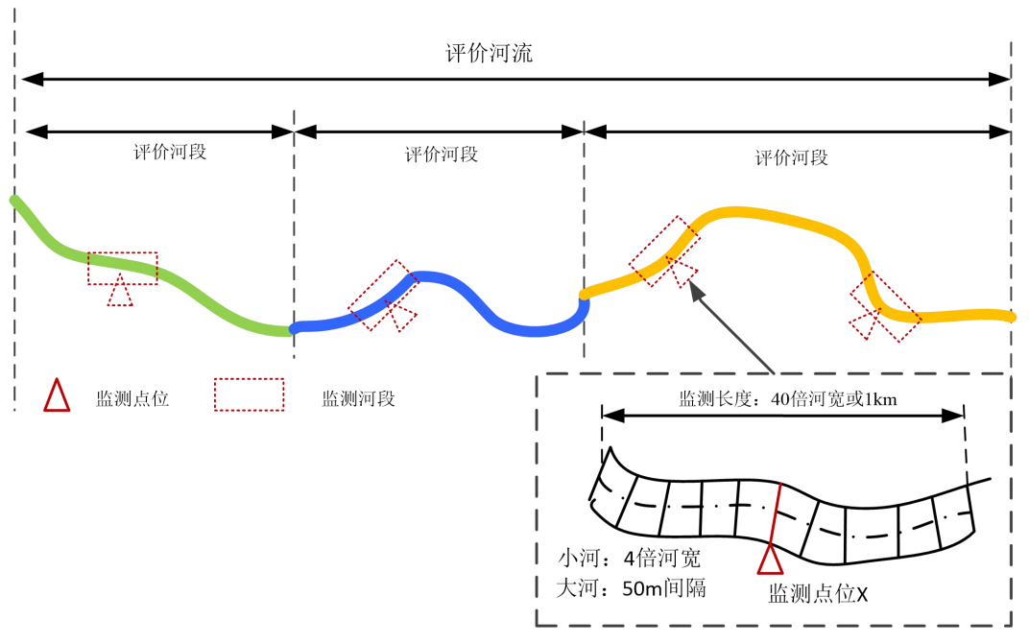

图4.2‑1河流健康评价分段示意图

（1）评价河段

本次盐井河河流健康评价选取整条河流为评价单元，分一个评价河段，评价范围为盐井河陕川入境至东河口，总长43.3km。

（2）监测点位

每个评价河段内可根据评价指标特点设置1个或多个监测点位。监测点位应按下列要求确定：

1）水量、水质监测点位设置应符合水文及水质监测规范要求，优先选择现有常规水文站及水质监测断面。

2）不同指标的监测点位可根据河段特点分别选取，评价指标的监测点位位置宜保持一致。

3）综合考虑代表性、监测便利性和取样监测安全保障等确定多个备选点位，可结合现场勘察，最终确定合适的监测点位。

（3）监测河段

应根据评价指标特点在监测点位设置监测河段，监测河段范围采用固定长度方法或河道水面宽度倍数法确定，监测河段长度规定如下：

1）深泓水深小于5m的河流（小河），监测河段长度可采用河道水面宽度倍数法确定，其长度为40倍水面宽度，最大长度宜不超过1km。

2）深泓水深不小于5m的河流（大河）采用固定长度法，规定长度为1km。

（4）监测断面

每个监测河段可设置若干监测断面。监测断面应按下列要求确定：深泓水深小于5m的小河，监测断面可根据深泓线设置，参考监测断面间距可为4倍河宽；深泓水深不小于5m的大河，监测断面可根据河岸线设置，参考监测断面间距可为50m；根据现场考察，分析断面设置的合理性，可根据取样的便利性适当调整监测断面位置。

### 监测断面设置

（1）断面设置

盐井河自陕川交界入境旺苍县，至双汇镇汇入东河，境内长度43.3km，考虑盐井河为跨境河流，本次盐井河健康评价共布设两个代表断面，上游断面位于盐井河入境断面下游6.7km处的高家垭群建村，以反映盐井河入境水质状况；下游断面位于双汇镇入东河汇口上游1km处，两水质监测点结合以反映盐井河旺苍境内河段水质情况。监测断面附图4-1。

（2）监测点位布设合理性分析

根据《水环境监测规范SL219-2013》，应符合以下原则：

1）在调查范围的两端布设一个取样断面；

2）重点保护水域及环境敏感点附近水域应布设取样断面；

3）水文特征突然变化处(如支流汇入)应布设取样断面；

4）水质急剧变化处(如有污水排入)应布设取样断面；

5）重点水工构筑物附近（如取水口、闸坝)应布设取样断面；

6）建设项目拟建排污口上游500米处应布设取样断面。

盐井河位于东河上游特有鱼类省级水产种质资源保护区及四川汉王山东河湿地省级自然保护区，且为跨界河流，本次考虑在盐井河入境处处布置一处水质监测点，即群建村水质监测点，用于监测入境河水水质，在盐井河汇入东河汇口上游1km处设置一处水质监测点，即双汇水质监测点，用于监测盐井河河口水质，两处水质监测结合以反映评价河段区间水质情况。因此本次水质监测点位选取群建村及双汇镇小学两处，具有较好的代表性及取样的便利性，且数据便于获取。

## 监测方法

### 监测项目

根据《地表水环境质量标准》（GB3838-2002），盐井河水质监测项目为水温、pH、溶解氧、高锰酸钾指数、五日生化需氧量、氨氮、总磷、总氮、氟化物、氰化物、挥发酚、石油类、阴离子表面活性剂、硫化物、粪类大肠杆菌、化学需氧量、硫酸盐、氯化物、硝酸盐等。

### 监测频次

本次收集到盐井河枯水期（2020年12月）水质监测报告，补充水质监测方案为2021年8月、10月各监测一次，监测频率为每次监测1天，每天取样1次。

### 监测时间

盐井河12月～次年3月流量较小且不稳定，基本无洪水发生，为枯水期；4月有小洪水发生，属于汛前过渡期；年最大流量主要出现在5月～10月为主汛期；由此可知，盐井河来水量在7月~8月最丰，5月、10月为平水期，12月~次年3月为枯水期。根据盐井河各月来水情况，拟8月和10月各进行一次补充监测。

### 监测设备与监测方法

各项水质监测项目监测方法来源、使用仪器及单位见表4.3‑1。

表4.3‑1盐井河水质监测项目及监测方法一览表

| 序号 | 项目名称 | 分析方法来源 | 检测仪器 | 检出限及单位 |
| --- | --- | --- | --- | --- |
| 1 | 样品采集 | HJ/T91-2002地表水和污水监测技术规范 | \ | \\ |
| 2 | 水温 | GB13195-91水质水温的测定温度计或颠倒温度计测定法 | 水银温度计KL-FZ-X137 | \℃ |
| 3 | pH | HJ1147-2020水质pH的测定电极法 | 便携式pH计KL-PH-26 | \无量纲 |
| 4 | 溶解氧 | HJ506-2009水质溶解氧的测定电化学探头法 | 便携式溶解氧测定仪KL-DO-03 | \mg/L |
| 5 | 高锰酸钾指数 | GB11892-89水质高锰酸盐指数的测定 | 50mL滴定管 | 0.5mg/L |
| 6 | 化学需氧量 | HJ828-2017水质化学需氧量的测定重铬酸盐法 | 50mL滴定管 | 4mg/L |
| 7 | 五日生化需氧量 | HJ505-2009水质五日生化需氧量(BOD5)的测定稀释与接种法 | 50mL滴定管 | 0.5mg/L |
| 8 | 氨氮 | HJ535-2009水质氨氮的测定纳氏试剂分光光度法 | 紫外可见分光光度计  KL-ST-09 | 0.025mg/L |
| 9 | 总磷 | GB11893-89水质总磷的测定钼酸铵分光光度法 | 紫外可见分光光度计  KL-ST-05 | 0.01g/L |
| 10 | 总氮 | HJ636-2012水质总氮的测定碱性过硫酸钾消解紫外分光光度法 | 紫外可见分光光度计  KL-ST-06 | 0.05mg/L |
| 11 | 氟化物 | HJ84-2016水质无机阴离子(F-、Cl-、NO2-、Br-、NO3-、PO43-、SO32-、SO42-)的测定离子色谱法 | 离子色谱仪  KL-IC-02 | 0.006mg/L |
| 12 | 氰化物 | HJ823-2017水质氰化物的测定流动注射-分光光度法 | 全自动流动注射分析仪KL-FIA-02 | 0.001mg/L |
| 13 | 挥发酚 | HJ503-2009水质挥发酚的测定4-氨基安替比林分光光度法 | 紫外可见分光光度计  KL-ST-08 | 0.0003mg/L |
| 14 | 石油类 | HJ970-2018水质石油类的测定紫外分光光度法(试行) | 紫外可见分光光度计  KL-ST-08 | 0.01mg/L |
| 15 | 阴离子表面活性剂 | GB7494-87水质阴离子表面活性剂的测定亚甲蓝分光光度法 | 紫外可见分光光度计  KL-ST-08 | 0.05mg/L |
| 16 | 硫化物 | GB/T16489-1996水质硫化物的测定亚甲基蓝分光光度法 | 紫外可见分光光度计  KL-ST-08 | 0.005mg/L |
| 17 | 粪大肠菌群 | HJ1001-2018水质总大肠菌群、粪大肠菌群和大肠埃希氏菌的测定酶底物法 | \ | 10MPN/L |
| 18 | 硫酸盐 | HJ84-2016水质无机阴离子（F-、Cl-、NO2-、Br-、NO3-、PO43-、SO32-、SO42-）的测定离子色谱法 | 离子色谱仪KL-IC-02 | 0.018mg/L |
| 19 | 氯化物 | 0.007mg/L |
| 20 | 硝酸盐 | 0.004mg/L |

### 监测成果

**1、已有监测成果**

本次收集到旺苍县县级河长制水质监测报告，监测时间为2020年12月22日，为旺苍县生态环境局委托四川凯乐检测技术有限公司监测，监测频次为1天1次，监测报告见附件1。

盐井河河长制水质取样信息见表4.3‑2。盐井河河长制水质检测结果见表4.3‑3。

表4.3‑2盐井河河长制水质监测取样信息

|  |  |  |  |  |  |
| --- | --- | --- | --- | --- | --- |
| 河流 | 监测断面 | 检测项目 | 检测频次 | 采样时间 | 样品性状 |
| 盐井河 | 汇口上游1km | 铜、铅、隔、氰化物、挥发酚、阴离子表面活性剂、石油类、粪类大肠杆菌 | 1天1次 | 12月22日 | 清澈、无臭、无浮油、无色 |

表4.3‑3盐井河河长制水质检测成果表

|  |  |  |  |  |  |
| --- | --- | --- | --- | --- | --- |
| 检测项目 | 单位 | 检出限 | 检测结果 | Ⅱ类标准限值 | 水质类别评价 |
| 铜 | mg/L | 0.00008 | 0.00009 | 1.0 | Ⅱ类达标 |
| 铅 | mg/L | 0.00005 | 未检出 | 0.01 | Ⅱ类达标 |
| 镉 | mg/L | 0.00009 | 未检出 | 0.005 | Ⅱ类达标 |
| 氰化物 | mg/L | 0.001 | 未检出 | 0.05 | Ⅱ类达标 |
| 挥发酚 | mg/L | 0.0003 | 未检出 | 0.002 | Ⅱ类达标 |
| 阴离子表面活性剂 | mg/L | 0.01 | 未检出 | 0.2 | Ⅱ类达标 |
| 石油类 | mg/L | 0.04 | 0.02 | 0.05 | Ⅱ类达标 |
| 粪类大肠杆菌 | MPN/L | 20 | 6.2×102 | 2000 | Ⅱ类达标 |

本次检测结果表明，该项目地表水所测指标均符合《地表水环境质量标准》(GB3838-2002)Ⅱ类水质标准限值。

**2、补充监测成果**

盐井河8月补充监测水质取样信息见表4.3‑4。盐井河8月补充监测水质检测结果见表4.3‑5。

表4.3‑4 盐井河8月补充水质监测取样信息

|  |  |  |  |  |  |
| --- | --- | --- | --- | --- | --- |
| 河流 | 监测断面 | 检测项目 | 检测频次 | 采样时间 | 样品性状 |
| 盐井河 | 群建村  （入境） | 水温、pH、溶解氧、高锰酸钾指数、五日生化需氧量、氨氮、总磷、总氮、氟化物、氰化物、挥发酚、石油类、阴离子表面活性剂、硫化物、粪类大肠杆菌、化学需氧量、硫酸盐、氯化物、硝酸盐 | 1天1次 | 8月5日 | 清澈、无臭、无浮油、无色 |
| 盐井河 | 双汇小学（汇口前） | 1天1次 | 8月5日 | 清澈、无臭、无浮油、无色 |

表4.3‑5 盐井河8月补充监测水质检测成果表

|  |  |  |  |  |  |
| --- | --- | --- | --- | --- | --- |
| 检测项目 | 单位 | 检测结果 | | Ⅱ类标准限值 | 水质类别评价 |
| 入境（群建村） | 汇口（双汇小学） |
| 水温* | ℃ | 19.8 | 20.1 | - | - |
| pH | 无量纲 | 7.7 | 7.73 | 6~9 | Ⅱ类达标 |
| 溶解氧 | mg/L | 7.9 | 7.7 | 6 | Ⅱ类达标 |
| 高锰酸钾指数 | mg/L | 2.2 | 2.1 | 4 | Ⅱ类达标 |
| 化学需氧量 | mg/L | 10 | 12 | 15 | Ⅱ类达标 |
| 五日生化需氧量 | mg/L | 1.5 | 1.9 | 3 | Ⅱ类达标 |
| 氨氮 | mg/L | 0.068 | 0.060 | 0.5 | Ⅱ类达标 |
| 总磷 | mg/L | 0.10 | 0.08 | 0.1 | Ⅱ类达标 |
| 总氮* | mg/L | 1.23 | 1.25 | - | - |
| 氟化物 | mg/L | 0.204 | 0.247 | 1 | Ⅱ类达标 |
| 氰化物 | mg/L | 未检出 | 未检出 | 0.05 | Ⅱ类达标 |
| 挥发酚 | mg/L | 未检出 | 未检出 | 0.002 | Ⅱ类达标 |
| 石油类 | mg/L | 0.02 | 0.02 | 0.05 | Ⅱ类达标 |
| 阴离子表面活性剂 | mg/L | 未检出 | 未检出 | 0.2 | Ⅱ类达标 |
| 硫化物 | mg/L | 未检出 | 未检出 | 0.1 | Ⅱ类达标 |
| 粪大肠菌群 | MPN/L | 4.1×102 | 4.4×102 | 2000 | Ⅱ类达标 |
| 硫酸盐 | mg/L | 11.4 | 23.2 | 250 | Ⅱ类达标 |
| 氯化物 | mg/L | 3.85 | 2.29 | 250 | Ⅱ类达标 |
| 硝酸盐 | mg/L | 0.906 | 0.897 | 10 | Ⅱ类达标 |
| 备注 | 带*项目为参考指标单独评价，不参与总体评价 | | | | |

表4.3‑6 盐井河10月补充水质监测取样信息

|  |  |  |  |  |  |
| --- | --- | --- | --- | --- | --- |
| 河流 | 监测断面 | 检测项目 | 检测频次 | 采样时间 | 样品性状 |
| 盐井河 | 群建村  （入境） | 水温、pH、溶解氧、高锰酸钾指数、五日生化需氧量、氨氮、总磷、总氮、氟化物、氰化物、挥发酚、石油类、阴离子表面活性剂、硫化物、粪类大肠杆菌、化学需氧量、硫酸盐、氯化物、硝酸盐 | 1天1次 | 10月15日 | 清澈、无臭、无浮油、无色 |
| 盐井河 | 双汇小学（汇口前） | 1天1次 | 10月15日 | 清澈、无臭、无浮油、无色 |

表4.3‑7 盐井河10月补充监测水质检测成果表

|  |  |  |  |  |  |
| --- | --- | --- | --- | --- | --- |
| 检测项目 | 单位 | 检测结果 | | Ⅱ类标准限值 | 水质类别评价 |
| 入境（群建村） | 汇口（双汇小学） |
| 水温* | ℃ | 14 | 12.5 | - | - |
| pH | 无量纲 | 8.0 | 7.8 | 6~9 | Ⅱ类达标 |
| 溶解氧 | mg/L | 7.9 | 8.1 | 6 | Ⅱ类达标 |
| 高锰酸钾指数 | mg/L | 1.5 | 1.7 | 4 | Ⅱ类达标 |
| 化学需氧量 | mg/L | 7 | 9 | 15 | Ⅱ类达标 |
| 五日生化需氧量 | mg/L | 1.3 | 1.6 | 3 | Ⅱ类达标 |
| 氨氮 | mg/L | 0.160 | 0.437 | 0.5 | Ⅱ类达标 |
| 总磷 | mg/L | 0.03 | 0.05 | 0.1 | Ⅱ类达标 |
| 总氮* | mg/L | 0.99 | 1.28 | - | - |
| 氟化物 | mg/L | 0.038 | 0.039 | 1 | Ⅱ类达标 |
| 氰化物 | mg/L | 未检出 | 未检出 | 0.05 | Ⅱ类达标 |
| 挥发酚 | mg/L | 未检出 | 未检出 | 0.002 | Ⅱ类达标 |
| 石油类 | mg/L | 0.03 | 0.01 | 0.05 | Ⅱ类达标 |
| 阴离子表面活性剂 | mg/L | 未检出 | 未检出 | 0.2 | Ⅱ类达标 |
| 硫化物 | mg/L | 未检出 | 未检出 | 0.1 | Ⅱ类达标 |
| 粪大肠菌群 | MPN/L | 2.6×102 | 2.2×102 | 2000 | Ⅱ类达标 |
| 硫酸盐 | mg/L | 12.7 | 7.6 | 250 | Ⅱ类达标 |
| 氯化物 | mg/L | 1.79 | 1.68 | 250 | Ⅱ类达标 |
| 硝酸盐 | mg/L | 0.770 | 0.773 | 10 | Ⅱ类达标 |
| 备注 | 带*项目为参考指标单独评价，不参与总体评价 | | | | |

本次补充监测结果表明，盐井河地表水所测指标均符合《地表水环境质量标准》(GB3838-2002)Ⅱ类水质标准限值。

## 监测成果评价

本次水质监测项，符合《地表水环境质量标准——GB3838-2002》中规定的基本项目。采样频次符合《SL219—2013水环境监测规范》要求，本次水质监测数据由四川凯乐检测技术有限公司提供，监测机构具备计量认证证书，监测项目的分析均是按照国家或行业标准的要求进行，故监测数据具有可靠性和准确性。

根据生态环境部环办[2011]22号关于印发《地表水环境质量评价办法（试行）》的通知，盐井河水环境质量评价办法参照《地表水环境质量评价办法（试行）》，评价指标为除水温、总氮、粪大肠菌群以外的各项指标，水温、总氮、粪大肠菌群作为参考指标单独评价。

根据盐井河河长制水质监测成果和补充水质监测成果，盐井河水质均为Ⅱ类水标准。

# 河湖健康评价结果

## 评价方法与结果

### 水文水资源

1. **水资源开发利用率**

盐井河上游陕西省宁强县境内于1999年建成了二郎坝引嘉（陵江）入汉（江）工程，将东河一级支流盐井河水引入了汉江水系，二郎坝调水工程造成旺苍县盐井河水量减少，对盐井河开发利用率有直接影响，二郎坝引嘉入汉工程概况如下：

二郎坝引嘉入汉工程位于宁强县境内，距陕川交界27km，是一项将嘉陵江二级支流西流河（盐井河上游）引入汉江上游玉带河的中型跨流域调水梯级开发工程。该工程是利用了西流河与玉带河的地形高差，并在在西流河干流天生桥处，建成天生桥水库，在天生桥坝后建成天生桥电站，在坝址下游该流域内建成二郎坝电站，在玉带河流域建成卧龙台电站。

1989年卧龙台电站Ⅰ期建成运行，并从西流河雷家湾渠首引水至卧龙台。而20世纪90年代，随着天生桥水库及坝后电站、二郎坝电站和卧龙台电站的全面建成，卧龙台电站的引水均从二郎坝引水隧洞过流，雷家湾渠首引水就自动废除了；但2000年之后，宁强县迫切需解决县城供水问题，又从原雷家湾渠首引水至卧龙台电站前池，另一方面通过3级电站的运行，将天生桥水库作为水源地，从前池沿玉带河铺设管道引至宁强县城，县城供水的引水流量0.17m3/s。

1999年~2012年期间，对二郎坝水电工程进行了多次优化和扩容设计，进行变更是因为原机组设备老化，轮转效率较低，无法有效利用水资源，通讯监控系统落后。经过优化后，总装机容量由46MW最终变成53.05MW，年平均发电量由1.794亿kW·h最终变成2亿kW·h。

二郎坝调水梯级开发工程中天生桥电站为第1级电站，设计流量17.19m3/s，总装机容量12MW，年发电量4290万kW·h；二郎坝电站为第2级电站，原设计流量14.5m3/s，总装机容量6MW，年发电量2400万kW·h。2011年，二郎坝电站在历经两次变更设计后，引水流量增加到16m3/s，总装机容量增加到8.55MW；卧龙台电站为第3级电站，该电站分为两期，设计流量14.5m3/s（Ⅰ期4.08m3/s、Ⅱ期10.14m3/s），总装机容量28MW。2012年，历经两次优化设计之后，卧龙台电站引水流量最终变为16.72m3/s，总装机容量最终变为32.5MW。

二郎坝引嘉（陵江）入汉（江）工程的天生桥水库集水面积401km2，总库容7800万m3，调节库容5000万m3，引水流量16.72m3/s，生态下泄流量0.81m3/s。

由于该工程为梯级调水，致使天生桥水库坝址处小于设计洪水标准（P=2%）时除下泄生态流量外全部截流，也就是说洪水水量进入下游的旺苍境内河段属偶然事件。二郎坝梯级调水工程平面布置示意图见图5.1‑1

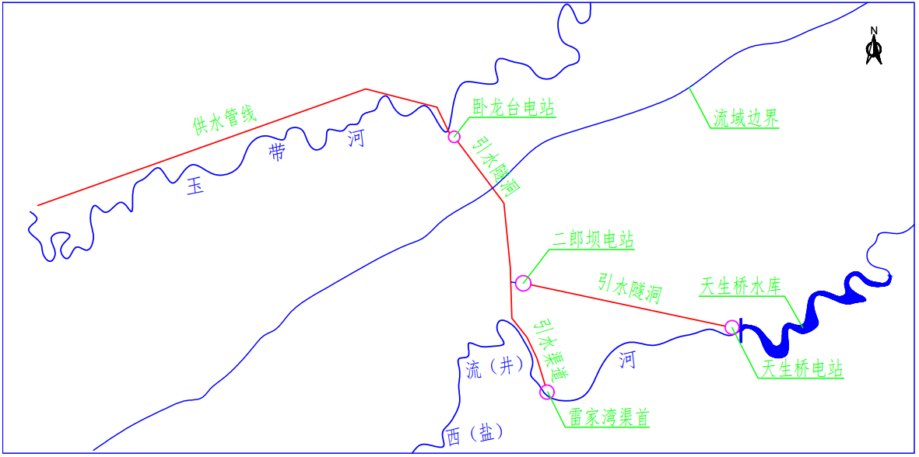

图5.1‑1二郎坝梯级调水工程平面布置示意图

根据旺苍站的1959-1998年实测径流系列资料按扣除天生桥水库集水面积后的2300km2进行修正，计算得盐井河汇口现状多年平均流量为22.7m3/s，根据天生桥水库设计资料，天生桥水库坝址多年平均流量7.11 m3/s，则盐井河天然来水径流量为29.81m3/s，天然地表水资源总量9.40亿m3，二郎坝引嘉（陵江）入汉（江）引调水量1.99亿m3。考虑上游引调水工程后盐井河水资源开发利用率见图5.1‑1二郎坝梯级调水工程平面布置示意图

**表5.1‑1盐井河水资源开发利用率统计表**

|  |  |  |  |
| --- | --- | --- | --- |
| 流域 | 水资源总量（亿m3） | 开发利用量（万m3） | 开发利用率（%） |
| 盐井河 | 9.40 | 1.99 | 21.13 |

综上，盐井河在旺苍县境内无河道外用水，但陕西省境内二郎坝引嘉（陵江）入汉（江）工程将盐井河上游401km2天然来水全部引入汉江，盐井河实际流域面积由1401km2减少至1000km2，直接导致盐井河下游水量锐减。考虑二郎坝引嘉（陵江）入汉（江）工程虽不在旺苍县境内，但该引水工程对旺苍县境内盐井河来水量造成直接影响，盐井河水资源开发利用率达21.13%，按照水资源开发利用率评估赋分标准（表3.1‑2），盐井河水资源开发利用率得分为80分。

**2、生态用水**

盐井河旺苍县境内河段共有电站两座，分别是福鑫电站和盐河电站。

（1）福鑫电站生态下泄水量

福鑫水电站地处旺苍县距旺苍县城约65km，首部枢纽位于旺苍县万家乡盐井河三元坝汇口下游约50m处，地理坐标为东经106°19′51″，北纬32°36′21″；厂房位于盐河镇林区村盐井河“唐家河”段、临海二级电站拱坝上游的左岸阶地，地理坐标为东经106°19′16.72″、北纬32°35′35.55″。

福鑫水电站为引水式开发电站，坝址以上控制流域面积890.2km²（实际为489.2km²，扣除扣除天生桥水库集水面积401km²），坝址处多年平均流量为10.6m³/s。福鑫水电站以旺发改（2014）106号文件和旺发改（2015）21号文件批准建设，电站于2015年2月底开工建设，2016年10月建成并投入运行。工程为小（2）型水电站，工程等级为Ⅴ等，主要建筑物为5级。拦河坝设计洪水标准为10年一遇，相应流量2370m³/s（P=10%）；校核洪水标准为50年一遇，相应流量4190m³/s（P=2%），电站厂区设计洪水标准为50年一遇。电站装机容量5MW，多年平均发电量2269万kW·h，最大坝高11.5m，坝长64m，引水隧洞长1710.902m，设计引水流量11.1m³/s。

福鑫水电站取用水为发电用水，属非耗水型用水，在电站首部枢纽取水至厂房发电后于厂房尾水渠出口处汇于盐井河主流，对水资源总量不产生影响；径流式电站，对水资源时间分布基本无影响；由于为引水式开发，电站运行后将在拦水坝、发电厂房间形成约1.85km的减脱水河段，改变了水资源的空间分布，因此需下泄生态流量。

福鑫水电站在主体工程设计中设置了生态流量下泄工程措施，具体为：在电站首部枢纽左岸冲沙闸孔处开启闸门泄放生态流量（冲沙孔净空尺寸1.5m×1.5m），闸门开度为0.1m,设计下泄流量为1.12m³/s，大于最小下泄生态流量1.06m³/s，满足水利要求的生态下泄流量。

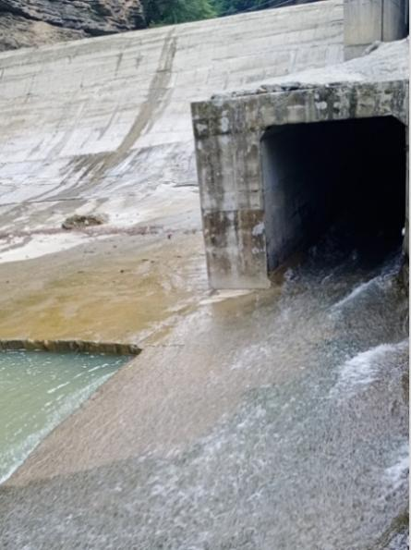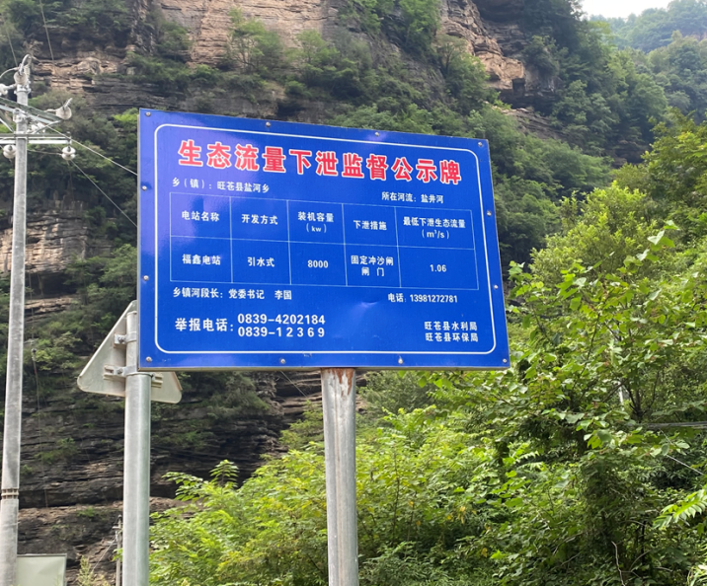

图5.1‑2福鑫电站生态流量下泄措施及监督公示牌

（2）盐河电站生态下泄水量

盐河电站位于旺苍县盐河镇林园村，距离盐河镇1.3km，距旺苍县城41km，地理坐标为东经106°19´56″、北纬32°33´09″

盐河电站坝址以上集雨面积560.07km²（坝址以上控制流域面积961.07km²，实际为560.07km²，扣除天生桥水库集水面积401km²），坝址多年平均流量为12.07m³/s。水电站由首部枢纽、引水建筑物、厂区枢纽3部分组成。首部枢纽主要由溢流坝、冲沙孔（1孔）、取水口组成，坝轴线长40米，坝高4m，坝宽2m，水库为日调节。取水口不至于右岸，采用“正向泄洪排沙、侧向取水”的布置形式，其前缘与坝轴线成120°夹角。引水建筑物主要由取水口、有压引水隧洞、调压井、压力管道等组成。隧洞总长1.7km，尺寸为1.8×2m。厂区枢纽主要由主副厂房、升压站、尾水渠、进场公路等组成。主厂房纵轴线大致平行于河流方向，副厂房布置于主厂房上游侧、升压站位于主厂房右侧、成呈“一”字型布置，溢流坝以下减水河段1.9km。

盐河电站在主体工程设计中设置了生态流量下泄工程措施，具体为：在电站首部枢纽左岸冲沙闸孔处开启闸门泄放生态流量（冲沙孔净空尺寸1.5m×0.8m），闸门开度为0.14m,设计下泄流量为1.27m³/s，大于最小生态流量1.21m³/s，满足水利要求的生态下泄流量。

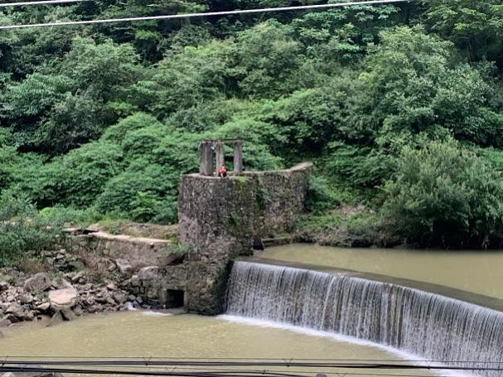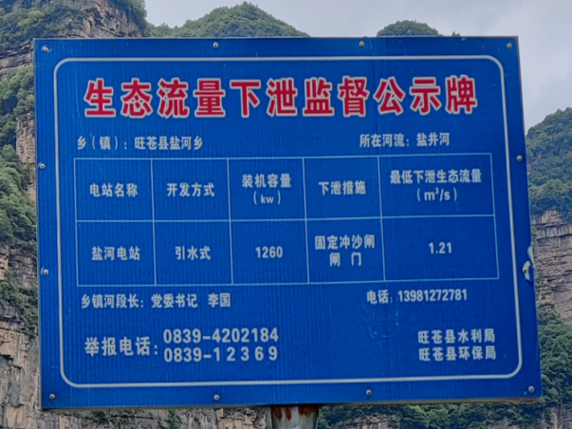

图5.1‑3盐河电站生态流量下泄措施及监督公示牌

综上所述，福鑫电站和盐河电站均为径流式电站，无调节功能，10~3月减水河段生态流量占多年平均流量比例分别为10.56%、10.52%，均大于10%；4~9月为汛期，电站除发电引水外多余弃水均进入下游河道，但上游二郎坝引嘉（陵江）入汉（江）工程拦截401km2天然径流，导致坝址天然径流量减少，汛期4~5月、9月上游来水以电站引水发电为主，电站以下减水河段水量仍为10%下泄生态流量，故4~5月、9月河道生态流量为多年平均径流的10%~30%，根据河流生态用水满足程度评估赋分标准（表3.1‑3），10~3月盐井河生态用水满足程度评估赋分为80分，4~9月盐井河生态用水满足程度评估赋分为40分，最终得分为40分。

### 物理结构

**1、河岸稳定性**

盐井河流域地处川陕交界地区，北与汉江流域共分水岭。流域内多为山地，山势陡峻；北部地势较高，分水岭海拔在2000m以上，南面地势较低。盐井河自崇山峻岭中穿过，形成许多峡谷，河床坡度大，水流湍急。盐井河属山区河谷河流，河谷狭窄，河道弯曲且弯道较多，弯度较大，河流流域面积小，水源涵养差，水量小，流程短，季节性强，水能藴藏量小，无通航能力。

盐井河流域内植被较好，森林覆盖率达45%，较多灌木林，树木以杂木为主，亦有部分经济林木如油桐、桑梨、苹果、茶叶等。境内的粮食作物主要有小麦、玉米、土豆、苕豆等。

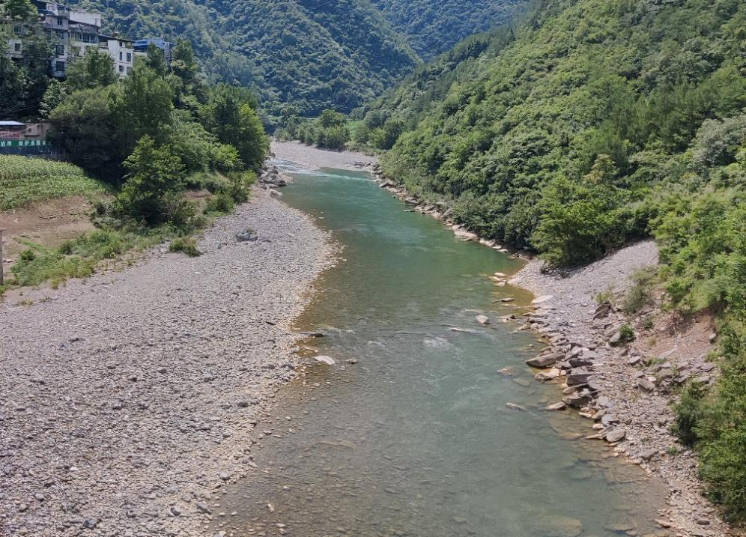

图5.1‑4盐井河河岸自然边坡现状（1）

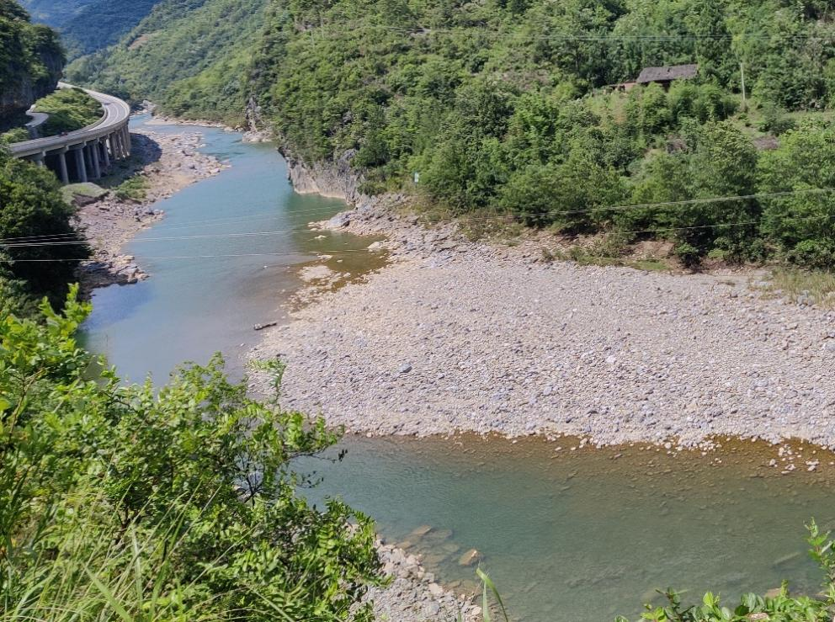

图5.1‑5盐井河河岸自然边坡现状（2）

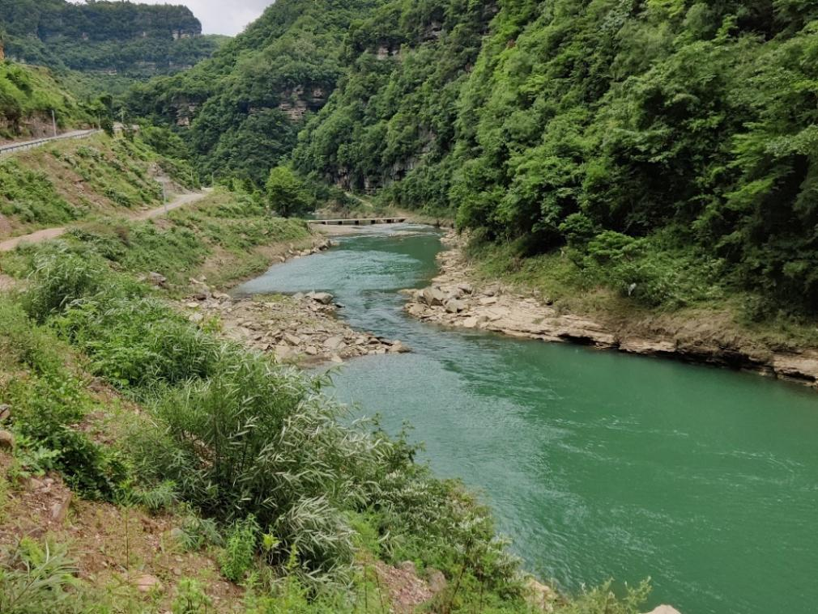

图5.1‑6盐井河河岸自然边坡现状（3）

盐井河两岸及河床大多基岩裸露，两岸多为天然岩质岸坡倾角30~45°，斜坡高度2~3m，岸坡以上植物覆盖率较高，国华镇以上河段两岸岸坡植被覆盖率达75%，国华镇以下河段两岸岸坡植被覆盖率约45%，两岸岸坡植被综合覆盖率为60%，两岸均无明显冲刷迹象。

盐井河河岸稳定性评估分指标赋分见表5.1‑2。

表5.1‑2盐井河河岸稳定性评估分指标赋分表

|  |  |  |  |  |
| --- | --- | --- | --- | --- |
| 岸坡特征 | 稳定 | 基本稳定 | 次不稳定 | 不稳定 |
| 斜坡角度（度） |  |  | 25 |  |
| 植被覆盖率（%） |  | 75 |  |  |
| 斜坡高度（米） |  |  | 25 |  |
| 基质（类别） | 100 |  |  |  |
| 河岸冲刷状况 | 100 |  |  |  |

盐井河河岸稳定性评估得分按下式计算：

*BKSr=*(*SAr+SCr+SHr+SMr+STr*)*/5*

式中:

BKSr—岸坡稳定性指标赋分；

SAr—岸坡倾角分值；

SCr—岸坡植被覆盖度分值；

SHr—岸坡高度分值；

SMr—河岸基质分值；

STr—坡脚冲刷强度分值。

经计算，盐井河河岸稳定性得分BKSr=(75+25+25+100+100)/5=65。

**2、纵向连通指数**

盐井河旺苍县境内河段河长43.3km，共有两座径流式小型水电站。

根据《指南》指标评价与赋分标准，河流纵向连通指数为单位河长内影响河流连通性的建筑物或设施数量评价，有过鱼设施的且能正常运行的不在统计范围内。盐井河福鑫、盐河两座水电站均无设置过鱼设施，对电站上下游水生物基因交流有阻隔影响，盐井河纵向连通性指数按表3.1‑5统计为4.5个/100km，得分为0分。

### 水质

**1、水体整洁程度**

水体整洁程度根据嗅和味、漂浮废弃物中最差状况来确定最终得分。

通过对上游万家、中游国华、下游双汇三个乡镇选取三个点位调查走访盐河居民，走访调查结果见表5.1‑3。

表5.1‑3盐井河水体整洁整体情况表

|  |  |  |  |  |
| --- | --- | --- | --- | --- |
| 调查点位 | 感官指标 | 臭和味 | 漂浮物 | 赋分 |
| 万家 | 优 | 无 | 无 | 100 |
| 国华 | 良 | 轻微 | 无 | 60 |
| 双汇 | 优 | 无 | 无 | 100 |

盐井河根据居民的反馈及实地踏勘，河道内上下游水面基本无漂浮物，水体较为整洁，无任何异味，整体感官良好；中游国华镇段河道无漂浮物，局部河段存在轻微异味，水体整洁程度综合得分87分。

**2、水质优劣程度**

本次盐井河水质优劣程度根据水体取样送检结果进行评价，水质监测结果见表4.3‑4。

河长制水质检测为旺苍县生态环境局委托四川凯乐技术检测有限公司（2020年12月）取样检测，检测结果显示，监测断面抽检项目均达到《地表水环境质量标准》（GB3838-2002）中Ⅱ类标准限制要求；补充水质检测由中达建诚工程管理集团有限公司委托四川凯乐技术检测有限公司（2021年8月、10月）取样检测，检测结果显示，上游入境断面和下游入东河口断面抽检项目均达到《地表水环境质量标准》（GB3838-2002）中Ⅱ类标准限制要求；根据水体优劣程度评估赋分标准表（表3.1‑7），盐井河评价河段Ⅰ~Ⅲ水质类别比例≥90%，因此盐井河健康评价水质优劣程度评估得分为100分。

**3、水质变化趋势**

水质变化趋势需根据近3年或上一年度水质监测资料进行评价，盐井河入东河汇口监测断面目前仅有上一年12月的数据，根据2021年8月和10月补测数据，可以看出盐井河近1年水质类别均基本稳定在Ⅱ类水质，水质情况较为稳定。根据水质变化趋势评估赋分标准表（表3.1‑8），盐井河水质变化趋势为：水质类别稳定，且主要水质指标总体向好。因此盐井河水质变化趋势得分为100分。

### 生物

**1、鱼类保有指数**

盐井河位于嘉陵江中游，早在200年前的《合川县志》就有嘉陵江水生生物的记载，其后各科研单位对嘉陵江个别水系进行可科考，东河各时间段鱼类调查科考时间线如下：

1976年，四川省农业局和省科委组织嘉陵江全水系（嘉陵江干流、渠河、涪江)的鱼类资源及渔业调查。西南师范学院，南充师范学院、重庆市博物馆和沿江渔业部门，承担了嘉陵江干流及其主要支流东河、西河等的调查。科研人员在渔民的协助和支持下，用了两年的时间，搜集了第一手资料，并参考前人著作，作了综合的整理，列举出147种在嘉陵江有分布记录的鱼类。

1980年，施白南、邓其祥（邓其详，南充师范学院生物系）根据嘉陵江干流调查结果发表论文《嘉陵江鱼类名录及其调查史略》，调查显示，东河80年代前的鱼类分布有73种。

2013年，为配合旺苍县成立汉王山东河湿地省级自然保护区，四川省农业科学院水产研究所对东河鱼类资源作了详细科考调查，调查到鱼类分布70种。

2019年，为配合旺苍县盐河电站、福鑫电站专项整改工作，成都泉源博帆渔业科技有限公司对盐井河水生生物作了详细调查，根据《旺苍县盐河电站对水生生物影响及补救措施专题报告》、《旺苍县福鑫电站对水生生物影响及补救措施专题报告》，盐井河分布有鱼类60种。

根据《旺苍县盐河电站对水生生物影响及补救措施专题报告》，盐井河水域鱼类种类数较下游东河河段有所减少，分布有鱼类60种，隶属于5目12科46属。其中：鲤形目鳅科9种，鲤科32种，平鳍鳅科2种；鲇形目鲇科2种，鲿科7种，钝头鮠科1种，鮡科1种；鳉形目青鳉科1种；合鳃鱼目合鳃鱼科1种；鲈形目鮨科2种，鰕虎鱼科1种，鳢科1种。

本次盐井河河湖健康评价鱼类调查范围为福鑫水电站取水口上游至盐河电站厂房下游河段，在向导的带领下，对沿河居民进行访问调查并收集相关资料，调查到鱼类资源12种，主要以尖头鱥、宽鳍鱲、花䱻等小型鱼类为主，其中数量最多的是尖头鱥。

鉴于盐井河盐河电站及福鑫电站的影响，盐井河鱼类保有指数分上下两端进行评价，盐河电站上游和盐河电站下游为两个评价单元，最后综合评价盐井河鱼类保有指数。

盐井河鱼类无80年代调查资料，调查访问沿河居民得知盐井河盐河电站以上河段历史常见鱼类15种，由于盐河电站和福鑫电站的阻隔影响，下游鱼类不能洄游，上游鱼类资源呈减少趋势。根据公式*FOEI=(FO/FE)* ×*100*计算得上游段鱼类保有指数为12/15×100%=80%。

盐井河盐河电站以下河段渔业资源受电站影响较小，随着沿程支流的汇入，河流下段水流量比上游段明显增大，水温较上游也有所上升；下游段鱼类种类较上游段多，鱼类组成也相对复杂。根据《东河上游特有鱼类省级水产种质资源保护区科考报告》等相关资料的分析，副鳅属、山鳅属、高原鳅属、华吸鳅属、宽鳍鱲、尖头鱥、裂腹鱼属、䱻属等的鱼类在盐井河的中、上游段均有分布；鲤科、鮎科、鲿科、合鳃鱼科、鳢科、鮨科、钝头鮠科等的鱼类在评价河段都广泛分布。根据本次调查访问沿河居民，盐河电站以下河段常见鱼类无明显变化。根据公式*FOEI=(FO/FE)*100*计算得下游段鱼类保有指数为60/60×100%=100%。

考虑盐井河盐河电站及福鑫电站对水生生态及渔业资源有一定程度的影响，鱼类保有指数得分采取上下游河段得分就低不就高原则，则盐井河鱼类保有指数取80%，根据鱼类保有指数赋分标准表（表3.1‑9），盐井河鱼类保有指数赋分标准赋分为80分。

**2、外来水生动植物**

本次经走访调查和咨询旺苍县农业农村局渔业渔政管理股、汉王山东河湿地是省级自然保护区管理工作人员，未调查到有关外来水生动植物。按照外来水生动植物指数赋分标准表（表3.1‑10），盐井河外来水生动植物指数赋分标准赋分为100分。

### 河湖管理及社会服务

**1、公众满意度**

公众满意程度的调查采用问卷的方式进行，采集公众对于河流环境、水质质量、涉水景观、舒适性、美学价值等的满意程度，本次参与问卷调查的人数为20人，考虑盐河、天星等镇盐河居民较少，调查乡镇主要为国华镇，取所有公众赋分的平均值为公众满意程度综合赋分值。根据调查问卷结果，公众满意度得分为80分，盐井河健康评价公众调查情况汇总见下表。

表5.1‑4公众满意度调查赋分表

|  |  |  |  |  |  |  |
| --- | --- | --- | --- | --- | --- | --- |
| 序号 | 姓名 | 性别 | 年龄范围 | 评估赋分 | 调查乡镇 | 备注 |
| 1 | 付翔永 | 男 | 15～30 | 60 | 国华镇 | 沿河居民 |
| 2 |  | 男 | 15～30 | 80 | 国华镇 | 沿河居民 |
| 3 |  | 男 | 50以上 | 80 | 国华镇 | 沿河居民 |
| 4 |  | 男 | 50以上 | 60 | 国华镇 | 沿河居民 |
| 5 |  | 男 | 50以上 | 80 | 国华镇 | 沿河居民 |
| 6 | 尹超 | 男 | 15～30 | 100 | 国华镇 | 国华镇从事经营活动 |
| 7 |  | 男 | 30~50 | 80 | 国华镇 | 沿河居民 |
| 8 |  | 男 | 15～30 | 60 | 国华镇 | 沿河居民 |
| 9 |  | 女 | 15～30 | 60 | 国华镇 | 沿河居民 |
| 10 |  | 女 | 15～30 | 80 | 国华镇 | 沿河居民 |
| 11 |  | 男 | 30～50 | 90 | 盐河镇 | 沿河居民 |
| 12 |  | 男 | 50以上 | 90 | 盐河镇 | 沿河居民 |
| 13 |  | 女 | 30～50 | 90 | 盐河镇 | 沿河居民 |
| 14 |  | 女 | 15～30 | 70 | 国华镇 | 沿河居民 |
| 15 |  | 女 | 30～50 | 80 | 国华镇 | 沿河居民 |
| 16 |  | 男 | 15～30 | 80 | 盐河镇 | 沿河居民 |
| 17 | 潘清龙 | 男 | 15～30 | 90 | 国华镇 | 河湖周边从事生产活动 |
| 18 |  | 男 | 30～50 | 90 | 盐河镇 | 沿河居民 |
| 19 |  | 男 | 15～30 | 90 | 盐河镇 | 沿河居民 |
| 20 |  | 男 | 15～30 | 90 | 盐河镇 | 沿河居民 |

**2、防洪指标**

防洪工程达标率为河流已建堤防达到防洪标准的长度站该河流堤防总长度的比例。

经本次实地调查，盐井河现已建成堤防工程一段，为四川省旺苍县盐井河国华镇防洪治理工程，该工程综合治理河长1.8km，起点位于国华镇险岩子，终点位于国华镇李子坝，全部为新建堤防。新建堤防全长2315.72m，其中盐井河干流1870.65m，红岩沟支流445.07m。盐井河干流堤防位于右岸，堤型为斜坡式复合生态堤防，支流红岩沟堤防位于左、右两岸，全长445.07m，其中左岸197.71m，右岸247.35m，两岸均为仰斜式堤型。主要保护国华镇场镇居民及部分农田，保护农田300余亩、保护场镇居民8000余人。保护区内还有多家企事业单位、场镇机关及商铺。堤防现状图见图5.1‑7~图5.1‑9，已建堤防调查情况表见附表3。

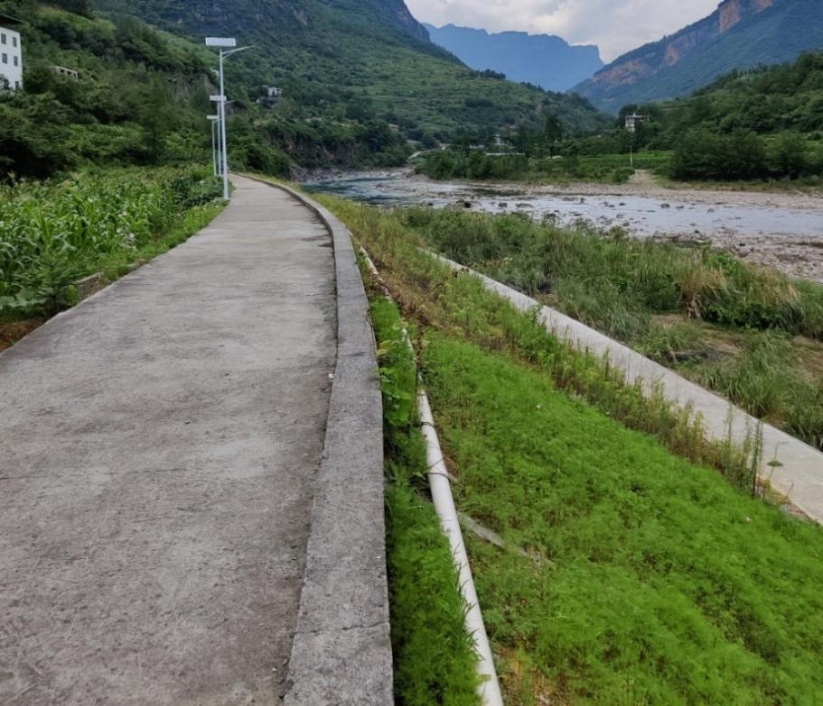

**图5.1‑7 国华镇盐井河段堤防（周家河上游段）**

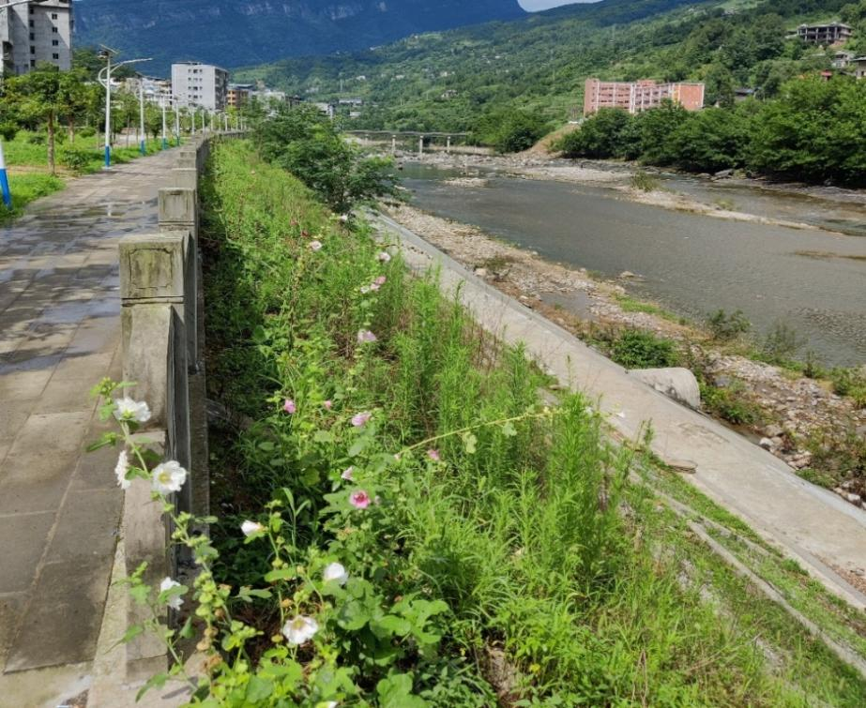

图5.1‑8 国华镇盐井河段堤防（周家河下游段）

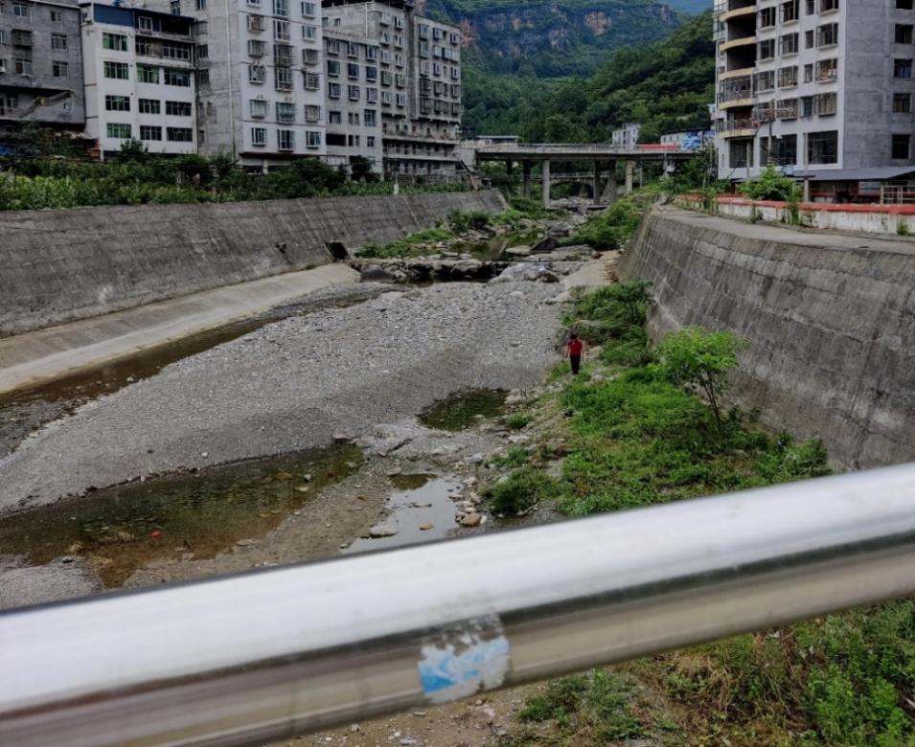

图5.1‑9 国华镇盐井河段堤防（周家河汇口段）

根据收集到的工程设计报告，经统计，盐井河2013~2020年期间，共新建堤防2.32km，由于《旺苍县十三五规划报告》中未明确规定各段堤防防洪标准，故本次评价参照《防洪标准》（GB50201-2014）4.3.1条规定：“乡村防护区根据人口或耕地面积分为四个防护等级，其中人口小于20万人，耕地面积小于30万亩的乡村防护区，其防洪标准规定为10~20年一遇，地广人稀或淹没损失较小的乡村防护区，其防洪标注可降低。”根据调查，国华镇保护区人口10000余人，耕地面积500余亩，属人口较少且淹没损失较小的地区，防洪标准取为10年一遇符合《防洪标准》要求。根据《旺苍县盐井河国华镇防洪治理工程初步设计报告》该段堤防工程防洪标准达标，达标率为100%≥95%，根据防洪指标评估赋分标准表（表3.1‑11）中，本次盐井河评价河段防洪指标评估赋分为100分。

**3、供水指标**

旺苍县盐井河河流域目前有盐河镇、国华镇、天星镇、双汇镇共4个镇建设有集中供水工程，但各镇集中供水工程取水点均位于盐井河支流、支沟，盐井河干流无直接取水设施，因此，盐井河流域综合供水保证率评估得分为100分。

**4、开发利用与规划的符合性分析**

河流的开发利用工程项目主要包括以下几类：水电站、堤防、囤蓄水库、航道、其他有关涉水工程项目等等。经现场调查，盐井河流域主要的工程建设项目为小型水电站和堤防工程两类，无其他水利工程，故本次仅评价盐井河堤防工程和水电站与规划的符合性。

（1）福鑫水电站

福鑫水电站为引水式开发电站，坝址以上控制流域面积890.2km²（实际为489.2km²，扣除扣除天生桥水库集水面积401km²），旺发改（2014）106号文件和旺发改（2015）21号文件批准建设，于2014年12月建设完成投入试运行。工程为小（2）型水电站，工程等级为Ⅴ等，主要建筑物为5级，主要开发任务为发电，无防洪、灌溉、航运、城镇及工业用水要求。拦河坝设计洪水标准为10年一遇，相应流量2370m³/s（P=10%）；校核洪水标准为50年一遇，相应流量4190m³/s（P=2%），电站厂区设计洪水标准为50年一遇。电站装机容量5MW，多年平均发电量2269万kW •h，最大坝高11.5m，坝长64m，引水隧洞长1710.902m，设计引水流量11.1m³/s。设计下泄生态流量为1.12m³/s。

根据《东河流域水电开发规划报告》，盐井河水电开发方案为梯级开发，开发方案为自上而下规划盐河（已建，为现在的福鑫）、国华、青竹园三个梯级电站，加上已建的临海（现更名为盐河电站），组成四个梯级电站。规划盐河电站开发利用方式为引水式，开发任务为发电，无防洪、灌溉、航运、城镇及工业用水要求，规划装机容量1.5万kW（15mW）。

福鑫电站（规划的盐河电站）为引水式电站，电站下泄生态流量为多年平均流量的10.56%，大于《水电水利建设项目河道生态用水、低温水和过鱼设施环境影响评价技术指南（试行）》要求的10%，符合水利要求的生态下泄流量。

福鑫水电站取水口多年平均流量为10.6m³/s，电站位于东河上游特有鱼类省级水产种质资源保护区核心区河段，参照川水函[2018]720号文件“关于开展全省水电站下泄生态流量问题整改工作的通知”，按取水口15%比例下泄生态流量，即下泄1.59m³/s的流量，加上天生桥水库下泄生态流量0.81m³/s，福鑫水电站应保证下泄2.40m³/s的生态流量，基本能够满足生活在该水域的鱼类索饵、越冬的需要。

综上，福鑫电站为规划的盐河电站，电站开发利用任务、工程规模、开发方式、调度 运行方式符合规划东河流域水电开发规划，且规划先行有效，根据开发利用状况与规划的符合性赋分标准表（表3.1‑13），福鑫电站开发利用状况与规划的符合性赋分为100分。福鑫电站现下泄生态流量为多年平均流量的10.56%，未达川水函[2018]720号文件要求的15%，生态流量符合性得分80分，综合得分90分。

（2）盐河电站

盐河电站为引水式小型水力发电站，开发任务以水力发电为主，无防洪、灌溉、航运、城镇及工业用水要求，主体工程枢纽建筑物主要由拦河坝、引水隧洞、压力钢管道、厂区建筑等组成。项目竣工于2001年6月。装机容量2×630KW，电站设计水头28.90m，引水隧洞长1.7km，设计下泄生态流量为1.27m³/s。

盐河电站为小型低坝引水式电站，电站下泄生态流量为多年平均流量的10.52%，大于《水电水利建设项目河道生态用水、低温水和过鱼设施环境影响评价技术指南（试行）》要求的10%，符合水利要求的生态下泄流量。

盐河电站取水口多年平均流量为12.07m³/s，电站位于东河上游特有鱼类省级水产种质资源保护区核心区河段，根据川水函[2018]720号文件“关于开展全省水电站下泄生态流量问题整改工作的通知”，按取水口15%比例下泄生态流量，即下泄1.81m³/s的流量，加上天生桥水库下泄生态流量0.81m³/s，盐河电站应保证下泄2.62m³/s的生态流量，基本能够满足生活在该水域的鱼类索饵、越冬的需要。

盐河电站建立时间较早，东河流域水电开发规划尚未编制，东河流域水电开发规划将盐河电站纳入盐井河梯级开发方案，与规划的福鑫、国华、青竹园构成 四个梯级开发电站，该水电站无相关的流域规划，无立项文件、用地预审文件等，但根据旺苍县小水电整改方案，盐河电站属于合理缺项予以保留的小型水电项目。

综上，盐河电站由于历史原因，建立时间早于东河流域水电开发规划，东河流域水电开发规划编制时将其纳入盐井河梯级开发方案，且规划先行有效，根据开发利用状况与规划的符合性赋分标准表（表3.1‑13），盐河电站开发利用状况与规划的符合性赋分取100分。盐河电站现下泄生态流量为多年平均流量的10.52%，未达川水函[2018]720号文件要求的15%，生态流量符合性得分80分，综合得分90分。

（3）堤防工程

四川省旺苍县盐井河国华镇防洪治理工程，该工程综合治理河长1.8km，起点位于国华镇险岩子，终点位于国华镇李子坝，全部为新建堤防。新建堤防全长2315.72m，其中盐井河干流1870.65m，红岩沟支流445.07m。盐井河干流堤防位于右岸，堤型为斜坡式复合生态堤防，支流红岩沟堤防位于左、右两岸，全长445.07m，其中左岸197.71m，右岸247.35m，两岸均为仰斜式堤型。主要保护国华镇场镇居民及部分农田，保护农田300余亩、保护场镇居民8000余人。

根据《广元市旺苍县盐井河防洪治理工程实施规划》内容，盐井河国华镇河段防洪治理工程按“分清轻重缓急，统筹规划，分步实施”原则，确定为2015年前实施项目。《规划》内容中盐井河国华镇防洪治理工程描述如下：

“近期实施项目盐井河国华镇场镇河段防洪治理工程,防洪标准为10年一遇,综合治理长度1.8km，其中新建堤防1800m，清淤疏浚200m，工程总投资1060万元，起于庄子湾，止于红岩沟……”。

综上，盐井河国华镇河段堤防符合规划要求，且规划先行有效，根据开发利用状况与规划的符合性赋分标准表（表3.1‑13），盐井河开发利用状况与规划的符合性得分为100分。

综上（1）（2）（3）所述，盐井河开发利用与规划的符合性项指标福鑫电站90分，盐河电站得分90分，国华镇堤防得分100分，综合得分93分。

## 健康综合评价结论

### 赋分计算

根据上述指标层各指标得分结果，按照《指南》中河流指标权重表计算盐井河准则层加权平均分，根据准则层加权平均计算结果，计算盐井河目标层加权平均分，得到盐井河健康评价综合得分结果。则盐井河健康评价评价指标层各项得分结果及权重见下表：

表5.2‑1盐井河健康评价赋分情况表

|  |  |  |  |  |  |
| --- | --- | --- | --- | --- | --- |
| 分类指标 | 所占权重 | 分项指标 | 河流类型 | 指标层得分 | 准则层得分 |
| 自然河流 |
| 水文水资源 | 0.2 | 水资源开发利用率 | 0.05 | 80 | 50 |
| 生态用水满足程度 | 0.15 | 40 |
| 物理结构 | 0.30 | 河岸稳定性指标 | 0.15 | 65 | 32.5 |
| 河流纵向连通指数 | 0.15 | 0 |
| 水质 | 0.25 | 水体整洁程度 | 0.05 | 87 | 97.4 |
| 水质优劣程度 | 0.15 | 100 |
| 水质变化趋势 | 0.05 | 100 |
| 生物 | 0.10 | 鱼类保有指数 | 0.05 | 80 | 90 |
| 外来水生动植物 | 0.05 | 100 |
| 河湖管理与社会服务功能 | 0.15 | 公众满意度 | 0.05 | 80 | 91 |
| 防洪指标 | 0.02 | 100 |
| 供水指标 | 0.03 | 100 |
| 开发利用与规划的符合性分析 | 0.05 | 93 |

对河湖健康进行综合评价时，按照目标层、准则层及指标层逐层加权的方法，计算得到各河段健康最终评价结果，计算公式如下：



式中：

—第评价河段健康综合赋分；

—指标层第个指标的权重；

—指标层第个指标的赋分；

—准则层第个准则层的权重。

经计算，盐井河健康综合得分为66.75分。

图5.2‑1盐井河健康评价指标层赋分示意图

图5.2‑2盐井河健康评价准则层赋分示意图

### 综合评价结论

1、评价分类标准

（1）河湖健康分为五类：一类河湖（非常健康）、二类河湖（健康）、三类河湖（亚健康）、四类河湖（不健康）、五类河湖（劣态）。

（2）河湖健康分类根据评估指标综合得分确定，采用百分制，河湖健康分类、状态、得分范围、颜色和RGB色值说明见表5.2‑2。

表5.2‑2河湖健康评价分类表

|  |  |  |  |  |  |
| --- | --- | --- | --- | --- | --- |
| 分类 | 状态 | 赋分范围 | 颜色 | | RGB色值 |
| 一类河湖 | 非常健康 | 85≤RHI≤100 | 蓝 |  | 0,180,255 |
| 二类河湖 | 健康 | 70≤RHI≤85 | 绿 |  | 150,200,800 |
| 三类河湖 | 亚健康 | 60≤RHI≤70 | 黄 |  | 255,255,0 |
| 四类河湖 | 不健康 | 40≤RHI≤60 | 橙 |  | 255,165,0 |
| 五类河湖 | 劣态 | RHI≤40 | 红 |  | 255,0,0 |

2、综合评价结论

盐井河河湖健康评价综合得分为66.75分，根据上表中评价分类标准，盐井河为三类河流，河流整体状态表现为亚健康，盐井河在形态结构完整性、水生态完整性与抗扰动弹性、社会服务功能可持续性等方面存在缺陷，处于亚健康状态，应在现有河流健康的基础上，加强日常维护和监管力度，及时对局部存在的缺陷进行治理，消除健康隐患。

### 评价结论为亚健康的原因分析

盐井河河湖健康评价总得分66.75分，水质、生物、河湖管理及社会服务得分均大于等于90分，导致评分较低的主要是水文水资源和河流物理结构，其中生态用水满足程度得分40分，河流物理结构得分0分，造成此两项指标评分低下的主要原因如下：

（1）流域开发原因

旺苍县盐井河河段无中大型水电开发工程，但盐井河上游陕西宁强县境内于1999年建成二郎坝引嘉（陵江）入汉（江）工程，将盐井河上游401km2天然来水引入了汉江水系，引调水量达1.99亿m3，引调水量达盐井河天然来水总量（盐井河天然来水径量为9.40亿m3）的21.13%，造成旺苍县盐井河河段水量减少，对盐井河水资源开发程度造成直接影响，故水文水资源开发利用率得分80分。

盐井河有福鑫电站、盐河电站两座小型水电站，此两座小型水电站均设有生态流量下泄措施，下泄生态流量为多年平均流量的10%，根据川水函[2018]720号文件“关于开展全省水电站下泄生态流量问题整改工作的通知”，按取水口15%比例下泄生态流量的要求，福鑫、盐河两座电站生态流量下泄未达到文件要求，得分40分。

综合水文与水资源开发利用率及生态用水满足程度得分情况，水文水资源准则得分50分。

（2）历时遗留原因

盐井河有小型水电站两座，其中盐河电站于1999年开工建设，2001月6月建成投入运行；福鑫水电站以旺发改（2014）106号文件和旺发改（2015）21号文件批准建设，电站于2015年2月底开工建设，2016年10月建成并投入运行。

盐河电站建立时间较早，均早于东河上游特有鱼类省级水产种质资源保护区成立时间（2009年）和汉王山东河湿地省级自然保护区成立时间（2014年）。由于盐河电站建立时间较早，该水电站无相关的流域规划，无立项文件、用地预审文件等，根据旺苍县小水电整改方案，盐河电站作了水生生物专项影响评价，属于合理缺项予以保留的小型水电项目。

福鑫电站建立符合东河流域水电开发规划，根据旺苍县小水电整改方案，福鑫电站作了水生生物专项影响评价，各项手续齐全，予以保留。

综上，盐河电站和福鑫电站均位于评价河段内，根据《旺苍县盐河电站对水生生物影响及补救措施专题报告》和《旺苍县福鑫电站对水生生物影响及补救措施专题报告》，盐河电站和福鑫电站均对河段水生态环境及渔业资源用一定程度影响，但采取补救措施后降低其影响，短期予以保留，但根据四川省河流（湖库）健康评价指南（试行）》，福鑫、盐河两座电站均无设置过鱼设施，河流连通性得分为0分。

# 河湖健康问题分析及保护对策

## 健康状况总体评价

盐井河河湖健康评价目标层总得分为66.75分。盐井河评价范围内河段整体为自然河流，根据盐井河河湖健康评价结果，“水文水资源”层得分50分，“物理结构”层得分为32.5分，“水质”层得分为97.4分，“生物”层得分为90分，“河湖管理与社会服务功能”层得分为91分，综合赋分为66.75分。

盐井河河湖健康综合赋分为66.75分，整体状态表现为亚健康，具体表现为流域水文水资源开发利用程度较高，河流流量过程生态适宜程度较低；物理结构方面，盐井河旺苍河段有两座小型水电站，两座小型水电站均有生态下泄流量下泄措施，但无过鱼设施，河流纵向连通性较差；河岸带植被覆盖率较高，河岸为岩土结构，基岩裸露，无堤防河段河岸无明显冲刷现象，整体稳定性较好；水质方面，水体整洁度较高，根据水质监测结果显示，除总氮外，其余各项指标均能满足Ⅱ类水标准限值，水质情况较为稳定；生物方面，河道鱼类种数达60种，本次调查鱼类种数与80年代历史调查鱼类种数基本一致，鱼类保有指数度较高，且未调查到外来水生动植物，当地物种多样性均处于较理想状态；河湖管理与社会服务功能方面，公众对河湖环境、水质水量、涉水景观、舒适性及美学价值等方面比较满意度，河流防洪指标达标率达到100%以上，河流开发利用现状基本符合各级规划要求。

## 存在的问题

1、水量方面

调查走访时年纪较大的沿河居民反映盐井河水量与以前相比小了许多，经查阅资料，盐井河水量减少原因是盐井河上游陕西省境内宁强县境内于1999年建成了二郎坝引嘉（陵江）入汉（江）工程，将盐井河上游集水面积401km2来水引入了汉江水系，引调水量1.99亿m3，该工程直接导致下游河段天然来水减少。

2、水质方面

盐井河陕西入境断面及下游入东河汇口断面水质均达到Ⅱ类水水质，但调查走访时，国华镇沿河居民反映盐井河国华场镇河段个别点位有轻微异味，主要原因为盐河新建居民楼生活污水未按照市政排水要求接入污水管道，存在零散直排下河现象。

3、水生方面

（1）福鑫电站对水生生物的影响

本次调查了解到，大鲵主要分布在盐河镇以上的盐井河上游河段。该河段水质清澈，滩、潭、沱交错，生境复杂多样，是盐井河大鲵的集中分布区。受捕捞及其它人为因素的影响，大鲵资源量已日渐减少，目前在盐河镇上游的还有少量分布，偶尔有捕捞记录。

福鑫水电站的建成运行，取水坝上游河段大鲵产卵场将维持原来的产卵规模，同时，库区河段尖头鱥的资源量将得到较大的提升，为大鲵提供更多的饵料资源，将有利于大鲵的生存，库区河段成为更大规模的大鲵索饵场。大鲵一般在洞缝隙中越冬，取水坝上原有的洞缝隙越冬场所被淹没，大鲵会被迫向上游水域迁移并寻找适宜的越冬水域。

电站取水坝下游减水河段由于来水量减小，流速减缓，河道变窄，河段水文情势变化显著；底栖动物及鱼类栖息空间相应减小，底栖生物和鱼类等饵料资源相应出现了一定幅度的减少，进而影响大鲵的栖息环境，不利于大鲵的生存和繁衍，其分布的区域一定程度缩小。

（2）盐河电站对水生生物的影响

由于盐河电站发电取水，特别是在枯水期，下游减水河段河道生境萎缩，鱼类资源量在减水河段大幅度减少，鱼类种类简单化、小型化趋势明显。同时由于东河水电站大坝的阻隔，东河干流鱼类很难上溯，区间鱼类资源得不到补充，区间渔业资源量减少。

电站采用拦河坝引水，拦河坝破坏了原有河流的生态连通体系，特别是在枯水季节对鱼类上溯阻隔特别明显。拦河坝上下游落差大，导致鱼类洄游通道被完全阻隔，坝址处上下游鱼类被完全隔离，导致上下游鱼类不能交流，下游溯河产卵的鱼类不能进入上游河段，上下游鱼类基因也得不到交流，鱼类遗传多样性降低。拦河坝将河道分为坝上坝下两个不连续的生境单元，鱼类生境片断化加剧，在丰水期鱼类可以自上而下单向迁移，拦河坝阻隔导致取水口上游鱼类资源得不到补充，区间鱼类资源量呈减少趋势。

（3）生态流量不足

福鑫电站、盐河电站均位于东河上游特有鱼类省级水产种质资源保护区核心区河段，根据川水函[2018]720号文件“关于开展全省水电站下泄生态流量问题整改工作的通知”，应按取水口15%比例下泄生态流量，福鑫电站现下泄生态流量为多年平均流量的10.56%，盐河电站现下泄生态流量为多年平均流量的10.52%，未达川水函[2018]720号文件要求的15%。

4、日常管理方面

盐井河为跨界河流，且涉及汉王山东河湿地是省级自然保护区，本次工作过程中仅收集到盐井河2020年12月的一次水质监测报告，且只有一个监测断面，评价认为盐井河水质监测力度较低，应适当增加监测断面和监测频率。

## 保护对策及建议

### 保护对策

（1）盐河场镇如双汇、国华、盐河等乡镇应完善市政污水收集系统，具备污水处理设施的乡镇在后续发展建设中，应落实新建住宅及商铺的污水管网建设，严格要求新建改建住宅等污水接入市政污水管网，严禁生活污水未经处理直接下河。

（2）盐河电站拦河坝为低坝引水，最大坝高4m。在取水坝修建过鱼设施，连通上下河道不仅必要而且可行，为减小对保护区的影响，连通坝上下游河道，建议在拦河坝右岸坝顶开设2m宽的生态堰槽，在拦水坝下游采用钢筋石笼等工程方式修建鱼类上溯通道，与生态堰槽连通，为有利于鱼类上溯，生态流量及电站引水后多余弃水从该通道过流。

（3）福鑫电站坝址上下游鱼类的主要繁殖期为3~6月，为避免电站调节运行频繁的水位变动对早期鱼类资源的影响，特提出，在3~6月，电站禁止调节运行，全部来水用于发电，当上游来水小于最小设计引用流量和下泄生态流量之和时，上游来水全部下泄到坝下河段，电站停止运行。

（4）福鑫水电站的运行破坏了原有河流的生态连通体系，使保护区核心区河段水生生境片段化加剧，阻断上下游水生动物之间的迁移和交流。福鑫水电站拦河坝址上游主要分布的有大鲵、尖头鱥、花䱻、中华裂腹鱼等鱼类，均为定居性鱼类，即使有迁移，也是在同一河段不同的小生境之间迁移。在电站减水河段及厂房下游河段，取水坝库区及尾水上游河段均有鱼类“三场”分布，分布在坝上下游河段的鱼类均能完成生活史，修建过鱼设施对生活在坝上下游河段的鱼类的过鱼效果较差，为减小闸坝阻隔的影响，建议采取捞鱼过坝的措施扩大坝上下游河段鱼类基因的交流。

（5）盐河电站、福鑫电站均位于东河上游特有鱼类省级水产种质资源保护区核心区河段，根据川水函[2018]720号文件“关于开展全省水电站下泄生态流量问题整改工作的通知”，应按取水口15%比例下泄生态流量，加上上游天生桥水库0.81m3/s的下泄生态流量，福鑫、盐河两座电站的应达到2.40 m3/s和2.62 m3/s。

（6）盐河电站和福鑫电站位于东河上游特有鱼类省级水产种质资源保护区核心区，两座电站均已编制水生专题影响评价报告并提出了相应的补救措施，旺苍县水利局、生态环境局、农业农村局等相关主管单位应对其加强监管、确保整改及补救措施有效实施，减少大坝阻隔对水生态环境的影响。

（6）盐井河作为跨界河流，且涉及东河上游特有鱼类省级水产种质资源保护区和汉王山东河湿地省级自然保护区，应在入境处、稀有水生生物栖息地、汇口处等设立水质监测断面，监测频率不低于4次/年。

### 对《指南》的建议

（1）水文水资源

旺苍县盐井河河段无中大型水电开发工程，无河道取水，但由于盐井河上游陕西宁强县境内二郎坝引嘉（陵江）入汉（江）工程引调水影响，计算盐井河水资源开发利用率时造成该项得分较低。建议《指南》修订时考虑同流域不同省市、区县水资源开发利用对评价范围河段的直接影响，在受上游水资源开发利用影响较大时适当降低水资源开大利用率项指标权重，总而使整体评价结果符合评价河段实际情况。

（2）物理结构

盐井河有小型水电站两座，由于《指南（试行）》对有过鱼设施的水电站及石河堰等均不在统计范围之列，盐河、福鑫两座电站属于小型水电站，均无过鱼设施，导致河流纵向连通性项指标得分为0分。盐河、福鑫两座小型水电站均设置有生态流量下泄措施，且作了水生生物影响专题评价，评价结论为采取补救措施后可降低电站运行对河段水生态环境及渔业资源的影响，故建议《指南（试行）》修订时考虑对采取下泄生态流量及补救措施后对水生态环境及渔业资源影响较小的水电站及石河堰等拦河设施不计入统计范围之列或适当降低该项指标赋分权重，使整体评价结果贴合评价河段实际情况。

（3）供水指标

盐井河流域无河道外用水，区域内各乡镇取水均是取自盐井河支流支沟，本评价报告直接将此项指标作满分处理，建立《指南》对供水指标的取水范围有明确界定，对于在主河道无直接取水的评价河段，考虑该项指标的指标权重分配。

（4）规划与符合性分析

盐井河有小型水电站两座，其中盐河电站在《东河流域水电开发规划报告》编制完成时就已经建立，虽然东河流域水电开发规划编制时将其纳入盐井河梯级开发方案，但盐河电站建立时无规划依据。本报告处理此问题的方式为：盐河电站虽然没有规划依据，但后期编制《东河流域水电开发规划报告》时将其纳入盐井河梯级开发方案，又根据旺苍县小水电整改方案，盐河电站属于合理缺项予以存在的项目，故盐河电站符合性作符合规定处理。建议《指南》对先于流域规划建立水电项目适当调整评价方案及指标权重。

# 附表

## 附表1四川省广元市旺苍县盐井河基本特征表

|  |  |  |  |  |  |  |  |  |  |  |  |  |
| --- | --- | --- | --- | --- | --- | --- | --- | --- | --- | --- | --- | --- |
| 河流类别 | 开发利用任务 | 评价范围 | | | | 评价河段长度  km | 监测代表断面 | | | 水功能区划名称 | | 水质现状类别 |
| 起点（度分秒） | | 终点（度分秒） | | 名称 | 位置（度分秒） | | 名称 | 管理目标 |
| 东经 | 北纬 | 东经 | 北纬 | 东经 | 北纬 |
| 自然河流 |  | 106°20′24″ | 32°40′48″ | 106°17′24″ | 32°21′36″ | 43.3 | 群建村 | 106°20′8.41″ | 32°37′15.20″ | 陕川缓冲区 | Ⅱ | Ⅱ |
| 双汇小学 | 106°17′24.27″ | 32°21′43.30″ | 盐井河旺苍保留区 | Ⅲ | Ⅱ |

## 附表2水电站基本情况调查表

|  |  |  |  |  |  |  |  |
| --- | --- | --- | --- | --- | --- | --- | --- |
| 序号 | 电站名称 | 开发方式 | 开发利用任务 | 装机容量（MW） | 调节性能 | 生态流量泄放方式、监控要求 | |
| m3/s | 泄放依据 |
| 1 | 福鑫电站 | 引水式 | 发电 | 5 | 季调节 | 1.12 | 《水电水利建设项目河道生态用水、低温水和过鱼设施环境影响评价技术指南（试行）》 |
| 1 | 盐河电站 | 引水式 | 发电 | 1.26 | / | 1.27 | 《水电水利建设项目河道生态用水、低温水和过鱼设施环境影响评价技术指南（试行）》 |

## 附表3堤防基本情况调查表

|  |  |  |  |  |  |  |  |
| --- | --- | --- | --- | --- | --- | --- | --- |
| 序号 | 工程名称 | 起点（度分秒） | | 终点（度分秒） | | 长度 | 现状防洪标准 |
| 东经 | 北纬 | 东经 | 北纬 | km | % |
| 1 | 四川省旺苍县盐井河国华镇防洪治理工程 | 106°18′0.90″ | 32°28′59.50″ | 106°17′24.35″ | 32°28′14.17″ | 2.32 | 10 |

# 附图